Phụ lục I
DANH SÁCH CÁC ĐỀ TÀI THAM DỰ CUỘC THI SINH VIÊN NGHIÊN CỨU KHOA HỌC THÀNH PHỐ ĐÀ NẴNG NĂM 2026
(Ban hành kèm theo Thể lệ cuộc thi sinh viên nghiên cứu khoa học thành phố Đà Nẵng năm 2026 theo Quyết định số /QĐ-BTC ngày tháng 03 năm 2026 của Ban Tổ chức Cuộc thi sinh viên nghiên cứu khoa học 2026)
--------------------------------
ĐƠN VỊ: khoa Xây dựng Công trình thủy
Đà Nẵng, ngày tháng năm 2026
Kính gửi: BAN TỔ CHỨC CUỘC THI SINH VIÊN NGHIÊN CỨU KHOA HỌC THÀNH PHỐ ĐÀ NẴNG NĂM 2026
DANH SÁCH CÁC ĐỀ TÀI THAM DỰ CUỘC THI SINH VIÊN NGHIÊN CỨU KHOA HỌC THÀNH PHỐ ĐÀ NẴNG NĂM 2026
TT | Tên đề tài | Đạt Giải ở Vòng thi cấp cơ sở (Nhất, nhì, ba) | Họ tên tác giả/ nhóm  tác giả | Ngày sinh | Nam/ Nữ | Là sinh viên năm thứ | Lĩnh vực  tham dự | Chuyên ngành tham dự | Số điện thoại liên  lạc | Địa chỉ, (ghi đầy đủ thông tin) | Email | Họ tên/ Học hàm học vị người hướng  dẫn)
1. | Phát triển nền tảng cảnh báo ngập lụt thông minh dựa trên ai và dữ liệu cộng đồng cho thành phố Đà Nẵng | Nhì | Võ Nguyên An  Phạm Tấn Khoa  Văn Đức Hoàng Tiến  Nguyễn Thị Minh Anh | 04/03/2004  04/05/2004  28/11/2004  25/04/2004 | Nam  Nam  Nam  Nữ | 5 | Tin học Xây dựng | Xây dựng Công trình thủy | 0848018141  0708092471  0788536685  0702395674 | K82/21 Nguyễn Văn Linh, TP Đà Nẵng  Thiếu KHOA  Khối Hà My Tây , Phường Điện Bàn Đông , TP Đà Nẵng  Khối Thái Sơn, phường Điện Bàn Bắc, TP Đà Nẵng | 111220022@sv1.dut.udn.vn  111220041@sv1.dut.udn.vn  111220060@sv1.dut.udn.vn  111220101@sv1.dut.udn.vn | PGS TS. Võ Ngọc Dương  TS. Nguyễn Quang Bình  ThS. Phạm Lý
2.

Đầu mối liên hệ của đơn vị:  Họ và tên: Võ Nguyên An  Chức vụ: Trưởng nhóm  Số điện thoại: 0848018141  Email: 111220022@sv1.dut.udn.vn | XÁC NHẬN CỦA TRƯỜNG  (Ký tên, đóng dấu)

BÁO CÁO TÓM TẮT ĐỀ TÀI THAM DỰ VÒNG THI CẤP THÀNH PHỐ CUỘC THI SINH VIÊN NGHIÊN CỨU KHOA HỌC NĂM 2026
(Ban hành kèm theo Thể lệ cuộc thi sinh viên nghiên cứu khoa học thành phố Đà Nẵng năm 2026 theo Quyết định số /QĐ-BTC ngày tháng 03 năm 2026 của Ban Tổ chức Cuộc thi sinh viên nghiên cứu khoa học)

- Tên đề tài (cần viết rõ ràng và ngắn gọn): Phát triển nền tảng cảnh báo ngập lụt thông minh dựa trên ai và dữ liệu cộng đồng cho thành phố Đà Nẵng
- Lĩnh vực của đề tài: Khoa học kỹ thuật và công nghệ
- Thông tin Tác giả/đồng tác giả:

TT | Tác giả/đồng tác giả | Giáo viên hướng dẫn (nếu có) | Khoa, Trường | Điện thoại, Email | Ghi chú
1 | Võ Nguyên An | TS. Nguyễn Quang Bình | Khoa Xây dựng Công trình thủy, Trường Đại học Bách Khoa ĐHĐN | 0848018141
2 | Phạm Tấn Khoa | TS. Nguyễn Quang Bình | Khoa Xây dựng Công trình thủy, Trường Đại học Bách Khoa ĐHĐN | 0708092471
3 | Văn Đức Hoàng Tiến | TS. Nguyễn Quang Bình | Khoa Xây dựng Công trình thủy, Trường Đại học Bách Khoa ĐHĐN | 0788536685
4 | Nguyễn Thị Minh Anh | TS. Nguyễn Quang Bình | Khoa Xây dựng Công trình thủy, Trường Đại học Bách Khoa ĐHĐN | 0702395674
- Giới thiệu vắn tắt về đề tài¹:
Đề tài "Phát triển nền tảng cảnh báo ngập lụt thông minh dựa trên AI và dữ liệu cộng đồng cho thành phố Đà Nẵng" xuất phát từ thực tiễn diễn biến ngập lụt nhanh, phức tạp tại lưu vực Vu Gia – Thu Bồn và sự thiếu hụt một hệ thống cảnh báo tích hợp đa chiều. Mục tiêu trọng tâm của nghiên cứu là xây dựng một nền tảng khép kín đa kênh gồm ứng dụng WebGIS cho cơ quan điều hành và ứng dụng Di động cho người dân, kết hợp với bộ máy dự báo trí tuệ nhân tạo (ARIMAX, LSTM, YOLO Pose) cùng dữ liệu cộng đồng thời gian thực. Đề tài vận dụng phương pháp tiếp cận kỹ thuật hệ thống phần mềm và định hướng dữ liệu, thiết kế theo kiến trúc đa tầng với một nguồn dữ liệu tập trung. Đối tượng nghiên cứu cốt lõi là nền tảng phần mềm và các mô hình dự báo AI, được đánh giá dựa trên khảo sát nhu cầu của ba nhóm người dùng chính (nhà quản lý, dân cư, đơn vị vận hành hồ chứa) và các chuỗi số liệu thủy văn, khí tượng. Kết quả của đề tài mang ý nghĩa thực tiễn cao, giúp chuyển đổi công tác ứng phó thiên tai từ bị động sang chủ động và góp phần thúc đẩy chuyển đổi số tại địa phương.
- Kết quả nghiên cứu:
Đề tài đã phát triển thành công nền tảng cảnh báo ngập lụt đa kênh đồng bộ theo thời gian thực, bao gồm ứng dụng WebGIS cho cơ quan quản lý, ứng dụng di động cho người dân, công cụ Desktop DSS hỗ trợ xả lũ và kênh tương tác qua Zalo OA. Về mặt công nghệ, nghiên cứu đã huấn luyện và tích hợp hiệu quả ba mô hình trí tuệ nhân tạo: ARIMAX phục vụ dự báo ngắn hạn (NSE ~0.96), LSTM cung cấp dải bất định cảnh báo sớm và YOLO Pose giúp tự động ước lượng mức ngập từ ảnh thực địa của người dân. Thông qua các thử nghiệm thành công trên hạ tầng điện toán đám mây với dữ liệu lưu vực Vu Gia – Thu Bồn, hệ thống đã thiết lập được vòng lặp dữ liệu khép kín giữa mô hình dự báo và "cảm biến xã hội", cung cấp nền tảng thông tin tin cậy giúp chuyển đổi công tác quản lý và ứng phó thiên tai từ bị động sang chủ động.
- Sản phẩm của đề tài:
Sản phẩm của đề tài là một hệ sinh thái nền tảng cảnh báo toàn diện bao gồm: Ứng dụng Web phục vụ giám sát và quản lý cho cơ quan nhà nước; Ứng dụng Di động hỗ trợ người dân nhận cảnh báo, tìm đường sơ tán; cùng phần mềm Desktop DSS hỗ trợ chủ hồ tối ưu hóa quyết định xả lũ. Toàn bộ hệ thống được đồng bộ qua hạ tầng Backend đám mây tập trung, hỗ trợ mở rộng tương tác qua kênh Zalo OA và được tích hợp bộ máy AI cốt lõi (gồm ARIMAX, LSTM và YOLO Pose) để dự báo thủy văn cũng như tự động phân tích mức ngập từ ảnh thực địa do cộng đồng cung cấp.
- Khả năng và địa chỉ áp dụng (Nêu tên các Đơn vị có thể ứng dụng đề tài):
Hệ thống có khả năng triển khai thực tế nhanh chóng với chi phí thấp và dễ dàng nhân rộng mô hình sang các địa phương khác thuộc khu vực miền Trung – Tây Nguyên (như Huế, Quảng Ngãi) nhờ kiến trúc linh hoạt. Các địa chỉ và đơn vị cụ thể có thể ứng dụng trực tiếp sản phẩm của đề tài bao gồm: Ban Chỉ huy Phòng, chống thiên tai và Tìm kiếm cứu nạn thành phố Đà Nẵng và tỉnh Quảng Nam; Trung tâm Thông tin và giám sát, điều hành thông minh Đà Nẵng; các trung tâm điều hành liên hồ chứa và đơn vị quản lý tài nguyên nước trên lưu vực Vu Gia - Thu Bồn; cùng UBND các xã/phường và toàn thể cộng đồng dân cư khu vực hạ du thường xuyên chịu ảnh hưởng của ngập lụt.
- Thông tin khác (nếu có):

Xác nhận của Trường  (Ký tên, đóng dấu) | Tác giả/đồng tác giả  (Ký, ghi rõ họ tên)

¹ Hình thức trình bày
  - Khổ giấy A4; in 1 mặt
  - Số trang tối đa là 10 trang; font chữ Time New Roman, cỡ chữ 14; paragraph 1,5 line; lề trái 3cm; lề trên, lề dưới, lề phải 2cm.

Phụ lục III
HƯỚNG DẪN VIẾT BÁO CÁO KẾT QUẢ NGHIÊN CỨU KHOA HỌC
(Ban hành kèm theo Thể lệ cuộc thi sinh viên nghiên cứu khoa học thành phố Đà Nẵng năm 2026 theo Quyết định số /QĐ-BTC ngày tháng 03 năm 2026 của Ban Tổ chức Cuộc thi sinh viên nghiên cứu khoa học)

Báo cáo tổng hợp kết quả nghiên cứu khoa học là tài liệu tổng hợp quá trình thực hiện và kết quả đạt được khi nhiệm vụ đến thời hạn kết thúc để phục vụ đánh giá nghiệm thu.

A - BỐ CỤC BÁO CÁO
Bố cục báo cáo bao gồm 3 phần: Phần đầu, phần chính, phần cuối và được trình bày theo thứ tự như sau:

Phần đầu | - Trang bìa trước  - Trang bìa phụ  - Lời cảm ơn (nếu cần thiết)  - Mục lục  - Danh mục bảng, biểu, hình  - Danh mục từ viết tắt, ký hiệu, thuật ngữ… dùng trong báo cáo
Phần chính | - Mở đầu  - Nội dung chính của báo cáo  - Kết luận và kiến nghị  - Kế hoạch triển khai kết quả nhiệm vụ  - Tài liệu tham khảo
Phần cuối | - Phụ lục  - Bìa sau
- PHẦN ĐẦU
  - Trang bìa trước (Xem biểu mẫu ở Mục C) Bao gồm các thông tin sau:
    - Tên đề tài:
    - Tác giả/đồng tác giả: (Nêu tên, trường, lớp của các tác giả/đồng tác giả)
  - Trang bìa phụ (Xem biểu mẫu ở Mục C)
Nội dung và bố cục tương tự như Trang bìa trước, bao gồm các thông tin, cụ thể như sau:

    - Tên đề tài:
    - Tác giả/đồng tác giả: (Nêu tên, trường, lớp của các tác giả/đồng tác giả);
    - Giáo viên hướng dẫn (nếu có): Nêu tên, khoa, trường của giáo viên.
    - Thuộc Chương trình sinh viên nghiên cứu khoa học thành phố Đà Nẵng năm 2021.
    - Lĩnh vực của đề tài:
Khoa học tự nhiên □; Khoa học kỹ thuật và công nghệ □; Khoa học y, dược □; Khoa học nông nghiệp □;
Khoa học xã hội □; Khoa học nhân văn □.
  - Lời cảm ơn (nếu thấy cần thiết)
Trình bày lời cảm ơn của Tác giả/tập thể tác giả đối với tổ chức, cá nhân giúp đỡ trong quá trình nghiên cứu.
  - Mục lục
Mục lục bao gồm danh mục các phần chia nhỏ của báo cáo và các phụ lục cùng với số trang.Ngoài ra, mục lục có thể bao gồm cả danh mục các hình và bảng.
  - Danh mục bảng, biểu, hình
Bao gồm danh mục các bảng, biểu đồ, đồ thị, hình vẽ, hình ảnh sử dụng trong báo cáo cùng với số trang.
  - Danh mục từ viết tắt, ký hiệu, thuật ngữ…
Bao gồm bảng chú giải các từ viết tắt, ký hiệu chữ quy ước, ký hiệu dấu, đơn vị, thuật ngữ… dùng trong báo cáo. Lưu ý, trình bày ký hiệu và từ viết tắt trước (cột thứ nhất), từ đầy đủ sau (cột thứ 2).
- PHẦN CHÍNH
  - Mở đầu
Giới thiệu vắn tắt về sự hình thành đề tài, mục tiêu, nội dung, ý nghĩa khoa học và ý nghĩa thực tiễn
  - Tổng quan tình hình nghiên cứu, luận giải về mục tiêu và những nội dung nghiên cứu của đề tài
Đánh giá tổng quan tình hình nghiên cứu thuộc lĩnh vực của đề tài, từ đó luận giải những vấn đề tài kế thừa và những vấn đề đề tài tập trung giải quyết cũng như tính cần thiết, ý nghĩa khoa học, ý nghĩa thực tiễn của đề tài
  - Phương pháp tiếp cận, phương pháp nghiên cứu
    - Cách tiếp cận: Nêu phương pháp luận, quan điểm và cách thức giải quyết vấn đề. Quá trình tổ chức triển khai thực hiện.
    - Phương pháp nghiên cứu, kỹ thuật sử dụng: Mô tả phương pháp, kỹ thuật sử dụng, tính mới, tính sáng tạo…
2

Ví dụ các nội dung có tính điều tra, khảo sát, thu thập số liệu, cần trình bày cơ sở lựa chọn mẫu, phương pháp điều tra, đánh giá, phương pháp xử lý số liệu.
Với những nội dung thí nghiệm, cần trình bày cách bố trí thí nghiệm, phương pháp thí nghiệm, số mẫu hoặc số lần thử nghiệm, các chỉ tiêu theo dõi …
  - Đối tượng nghiên cứu, phạm vi nghiên cứu, đối tượng khảo sát của đề tài:
    - Đối tượng nghiên cứu:
    - Phạm vi nghiên cứu:
    - Đối tượng khảo sát:
  - Kết quả nghiên cứu và thảo luận
    - Trình bày các nội dung nghiên cứu đã được thực hiện, những hạng mục chủ yếu đã được tiến hành.
    - Trình bày quá trình hoàn thiện công nghệ/ các thử nghiệm được tiến hành.
    - Trình bày các kết quả nghiên cứu.
    - Phân tích, đánh giá kết quả thu được (về tính chính xác, độ tin cậy, ý nghĩa các kết quả), so sánh, đối chiếu với các kết quả nghiên cứu khác; kết luận đối với từng vấn đề, từng nội dung.
    - Nêu rõ các sản phẩm của đề tài; đánh giá toàn diện kết quả thu được
    - Khả năng và địa chỉ áp dụng (Nêu tên các Đơn vị có thể ứng dụng đề tài)
  - Kết luận và Kiến nghị
Trình bày ngắn gọn các kết luận từ nội dung nghiên cứu, đánh những đóng góp mới của đề tài và khả năng ứng dụng của kết quả nghiên cứu và trình bày các đề xuất rút ra từ kết quả nghiên cứu

XÁC NHẬN CỦA TRƯỜNG  (Ký tên, đóng dấu) | TÁC GIẢ/ĐỒNG TÁC GIẢ  (Ký và ghi rõ họ tên)

  - Tài liệu tham khảo
Nguồn tài liệu thường được trình bày theo thứ tự sau đây: Họ tên tác giả/Nhan đề/Các yếu tố về xuất bản.
Ví dụ:
    - Đinh Xuân Linh, Thân Đức Nhã.Kỹ thuật trồng, chế biến nấm ăn và nấm dược liệu. Hà Nội: Nhà xuất bản Nông nghiệp Hà Nội; 2010.
    - Hanna JN, McBride WJ, Brookes DL, Shield J, Taylor CT, Smith IL, et al. Hendra virus infection in a veterinarian. Med J Aust. 2006 Nov 20; 185(10):562- 64.
Danh mục tài liệu tham khảo được sắp xếp theo trình tự sử dụng hoặc theo thứ tự alphabet trong báo cáo, không phân biệt tiếng Việt, Anh, Pháp... Các tài liệu bằng tiếng nước ngoài phải giữ nguyên văn, không phiên âm, không dịch. Những tài liệu viết bằng tiếng nước ngoài ít người Việt biết thì ghi thêm phần tiếng Việt

3

đi kèm theo mỗi tài liệu. Hạn chế dùng luận văn, luận án, thông tin trên internet và sách giáo khoa làm tài liệu tham khảo.
- PHẦN CUỐI
  - Phụ lục
Phần phụ lục bao gồm các bảng điều tra, bảng tính số liệu, mẫu biểu, hình chụp, sơ đồ, quy trình công nghệ, bản vẽ… cần minh họa hoặc hỗ trợ cho báo cáo.
  - Bìa sau

B – TRÌNH BÀY BÁO CÁO
    - Báo cáo được đóng thành quyển, đóng bìa cứng; in một mặt trên khổ giấy A4; cỡ chữ 13 hoặc 14; font chữ Times New Roman; dãn dòng 1,3 lines - 1,5 lines, lề trái 3,5 cm, lề phải 2,0 cm, lề trên 2,0 cm và lề dưới 2,0 cm. Số trang được đánh chính giữa, bên dưới.
    - Ngôn ngữ sử dụng trong báo cáo là tiếng Việt (trường hợp đề tài sử dụng ngôn ngữ khác thì phải có bản Tiếng Việt kèm theo).
    - Đánh số thứ tự: Báo cáo được chia thành Phần hoặc Chương (dùng số La Mã), dưới Phần/ Chương là đến Mục lớn (dùng số La Mã) và các Tiểu mục (dùng số Ả Rập). Các Tiểu mục được đánh số thứ tự nhiều nhất là 04 chữ số.
Ví dụ: 1.2.3.4 chỉ Tiểu mục 4 của nhóm Tiểu mục 3, thuộc Mục II của Chương I.
Không nên đánh lẫn lộn số La Mã và số Ả Rập (Ví dụ: Chương I rồi Mục I.1 hay Tiểu mục I.1.2).
    - Các bảng, biểu, hình, đồ thị, công thức…: Việc đánh số bảng biểu, hình vẽ, đồ thị, công thức, phương trình phải gắn với số Phần/Chương.
Ví dụ: Hình 2.4 có nghĩa là hình số 4 trong Chương II.
Thứ tự và đầu đề của bảng, biểu ghi phía trên bảng, biểu. Thứ tự và đầu đề của hình vẽ, đồ thị ghi phía dưới hình vẽ, đồ thị. Thứ tự của công thức, phương trình để trong ngoặc đơn ghi phía bên phải cùng hàng. Cỡ chữ của số thứ tự và đầu đề bằng cỡ chữ sử dụng trong báo cáo. Mọi bảng biểu, hình vẽ, số liệu, nhận định… lấy từ nguồn khác phải được trích dẫn đầy đủ nguồn tài liệu và được liệt kê trong danh mục Tài liệu tham khảo.
    - Tài liệu tham khảo và trích dẫn:
Trong khi viết báo cáo, nếu nội dung liên quan đến tài liệu tham khảo thì sau nội dung đó phải viết số thứ tự trong danh mục Tài liệu tham khảo trong ngoặc vuông [ ].
Khi trích dẫn nguyên văn một đoạn ít hơn hai câu hoặc bốn dòng đánh máy thì sử dụng dấu ngoặc kép để mở đầu và kết thúc phần trích dẫn. Nếu trích dẫn dài hơn thì tách phần này thành đoạn riêng, với lề trái lùi vào thêm 2 cm và không sử dụng dấu ngoặc kép. Sau đoạn trích dẫn có ngoặc vuông, trong đó ghi số thứ tự dựa vào số thứ tự trong danh mục Tài liệu tham khảo

4

Trích dẫn theo số thứ tự của tài liệu ở danh mục Tài liệu tham khảovà được đặt trong ngoặc vuông, nếu cần thiết thì nêu cả số trang, ví dụ: [15, tr.314-315].
Đối với phần được trích dẫn từ nhiều tài liệu khác nhau, số của từng tài liệu được đặt độc lập trong từng ngoặc vuông, theo thứ tự tăng dần, ví dụ: [19], [25], [41], [42].
    - Đơn vị đo lường: Phải sử dụng đơn vị đo lường hợp pháp của Việt Nam, nếu dùng đơn vị khác thì phải viết cả giá trị chuyển đổi và đặt trong dấu ngoặc đơn ( ).
    - Văn phong báo cáo: Câu văn cần giản dị, súc tích, ngắn gọn. Sử dụng từ ngữ rõ ràng, chính xác, tránh làm cho người đọc hiểu theo nhiều nghĩa khác nhau.

C - CÁC BIỂU MẪU
- Trang bìa chính

5

ĐẠI HỌC BÁCH KHOA – ĐẠI HỌC ĐÀ NẴNG



BÁO CÁO TỔNG HỢP
KẾT QUẢ NGHIÊN CỨU KHOA HỌC

PHÁT TRIỂN NỀN TẢNG CẢNH BÁO NGẬP LỤT THÔNG MINH DỰA TRÊN AI VÀ DỮ LIỆU CỘNG ĐỒNG CHO THÀNH PHỐ ĐÀ NẴNG

Nhóm tác giả: Võ Nguyên An
Văn Đức Hoàng Tiến
Phạm Tấn Khoa
Nguyễn Thị Minh Anh

Đà Nẵng, Ngày 2 tháng 7 năm 2026

ĐẠI HỌC BÁCH KHOA – ĐẠI HỌC ĐÀ NẴNG



BÁO CÁO TỔNG HỢP
KẾT QUẢ NGHIÊN CỨU KHOA HỌC

PHÁT TRIỂN NỀN TẢNG CẢNH BÁO NGẬP LỤT THÔNG MINH DỰA TRÊN AI VÀ DỮ LIỆU CỘNG ĐỒNG CHO THÀNH PHỐ ĐÀ NẴNG

- Giáo viên hướng dẫn: PGS TS. Võ Ngọc Dương
TS. Nguyễn Quang Bình
ThS. Phạm Lý Triều
- Thuộc Chương trình sinh viên nghiên cứu khoa học thành phố Đà Nẵng năm 2026
- Lĩnh vực đề tài: Khoa học kỹ thuật và công nghệ

LỜI CẢM ƠN

Trong suốt quá trình thực hiện đề tài nghiên cứu khoa học "Phát triển nền tảng cảnh báo ngập lụt thông minh dựa trên ai và dữ liệu cộng đồng cho thành phố Đà Nẵng", nhóm nghiên cứu đã nhận được rất nhiều sự giúp đỡ, hướng dẫn và động viên quý báu. Đó là những đóng góp không thể thiếu để đề tài có thể hoàn thành.
Trước hết, nhóm xin bày tỏ lòng biết ơn sâu sắc đến PGS.TS. Võ Ngọc Dương -người đã trực tiếp định hướng, tận tình hướng dẫn và đồng hành cùng nhóm trong toàn bộ quá trình nghiên cứu. Nhóm cũng xin chân thành cảm ơn TS. Nguyễn Quang Bình, ThS. Phạm Lý Triều đã có những góp ý chuyên môn sâu sắc, kịp thời chỉ dẫn và tạo mọi điều kiện thuận lợi để nhóm triển khai, hoàn thiện đề tài.
Nhóm xin trân trọng cảm ơn quý thầy cô Khoa Xây dựng Công trình thủy, Trường Đại học Bách khoa – Đại học Đà Nẵng đã trang bị cho chúng em nền tảng kiến thức vững chắc, đồng thời tạo môi trường học tập và nghiên cứu thuận lợi trong suốt thời gian qua.
Nhóm cũng xin gửi lời cảm ơn chân thành đến Hệ thống đo mưa chuyên dùng VNDMS, Cổng thông tin phòng chống thiên tai thành phố Đà Nẵng, Trung tâm Dự báo Khí tượng Thủy văn Quốc gia (NCHMF) cùng các đơn vị quản lý vận hành hồ chứa trên lưu vực Vu Gia – Thu Bồn đã cung cấp nguồn dữ liệu thủy văn, khí tượng quý giá — cơ sở quan trọng cho toàn bộ quá trình xây dựng và kiểm chứng mô hình.
Cuối cùng, nhóm xin gửi lời cảm ơn đến gia đình, bạn bè đã luôn ủng hộ, khích lệ và là nguồn động lực để nhóm nỗ lực hoàn thành đề tài này.
Do thời gian và năng lực còn hạn chế, đề tài không tránh khỏi những thiếu sót. Nhóm rất mong nhận được sự góp ý của quý thầy cô và hội đồng để đề tài được hoàn thiện hơn.
Nhóm nghiên cứu xin chân thành cảm ơn!

MỤC LỤC
Chương I. MỞ ĐẦU 1
I. Sự hình thành đề tài 1
II. Mục tiêu của đề tài 2
III. Nội dung nghiên cứu 3
IV. Ý nghĩa khoa học 4
V. Ý nghĩa thực tiễn 4
Chương II. TỔNG QUAN TÌNH HÌNH NGHIÊN CỨU VÀ LUẬN GIẢI HƯỚNG TIẾP CẬN 5
I. Tổng quan các nền tảng cảnh báo ngập lụt hiện có 5
II. Vấn đề kế thừa và trọng tâm giải quyết của đề tài 6
Chương III. PHƯƠNG PHÁP TIẾP CẬN VÀ KIẾN TRÚC HỆ THỐNG 8
I. Cách tiếp cận 8
II. Kiến trúc tổng thể của hệ thống 9
III. Nguồn dữ liệu và cơ chế tích hợp 10
IV. Backend, cơ sở dữ liệu và tự động hóa 11
V. Bộ máy dự báo AI tích hợp (tổng quan) 12
VI. Chỉ số đánh giá hiệu năng 12
Chương IV. ĐỐI TƯỢNG, PHẠM VI NGHIÊN CỨU VÀ ĐỐI TƯỢNG KHẢO SÁT 14
I. Đối tượng nghiên cứu 14
II. Phạm vi nghiên cứu 14
III. Đối tượng khảo sát 14
Chương V. KẾT QUẢ PHÁT TRIỂN VÀ TRIỂN KHAI HỆ THỐNG 15
I. Ứng dụng Web (React.js) — nền tảng giám sát và điều hành cho cơ quan nhà nước 15
5.1.1 Mục tiêu và đối tượng người dùng 15
5.1.2 Bản đồ giám sát thời gian thực 15
5.1.3 Hệ thống cảnh báo và Dashboard quản trị 18
5.1.4 Động cơ cảnh báo lũ (Flood Alert Engine) 19
II. Ứng dụng Di động (React Native/Expo) — kênh cảnh báo và hỗ trợ trực tiếp cho người dân 20
5.2.1 Mục tiêu và đối tượng người dùng 20
5.2.2 Xử lý ảnh AI: ước lượng mức ngập từ ảnh (YOLO Pose) 20
5.2.3 Bản đồ thời gian thực và cảnh báo tiếp cận 23
5.2.4 Bộ công cụ hỗ trợ sơ tán và cứu hộ 24
III. Ứng dụng Desktop DSS (WPF) — công cụ cho đơn vị vận hành hồ chứa 25
5.3.1 Mục tiêu và đối tượng người dùng 25
5.3.2 Quy trình hỗ trợ quyết định 25
5.3.3 Chức năng chính của Desktop DSS 26
IV. Mở rộng kênh hỗ trợ người dân qua Zalo Official Account (OA) — không yêu cầu cài đặt ứng dụng 27
5.4.1 Bối cảnh sử dụng và tính cấp thiết 27
5.4.2 Định hướng mở rộng — Zalo Mini App và cảnh báo chủ động qua ZNS 33
5.4.3 Giá trị hỗ trợ người dân và khả năng nhân rộng 34
V. Nền tảng dữ liệu cộng đồng tích hợp GIS — vòng lặp dữ liệu khép kín 34
VI. Kết quả vận hành bộ máy dự báo 35
VII. Giá trị khác biệt và khả năng áp dụng 36
Chương VI. KẾT LUẬN VÀ KIẾN NGHỊ 38
I. Kết luận 38
II. Kiến nghị và hướng phát triển 38
Chương VII. TÀI LIỆU THAM KHẢO 40

DANH MỤC HÌNH ẢNH
Hình 1. Kiến trúc tổng thể năm lớp của nền tảng giám sát và cảnh báo ngập lụt tích hợp 10
Hình 2. Giao diện tổng quan ứng dụng Web: bản đồ giám sát thời gian thực với các lớp trạm đo mưa, hồ chứa và điểm ngập cộng đồng. 16
Hình 3. Trang vận hành hồ chứa tại khu vực hồ Sông Tranh 2. 16
Hình 4. Trang thông tin cơ bản của hồ chứa. 17
Hình 5. Bài đăng cảnh báo cho cộng đồng. 18
Hình 6. Dashboard quản trị của ứng dụng Web: duyệt bài đăng ngập lụt, xem kết quả AI và nhật ký vận hành hồ chứa . 19
Hình 7. Trang danh sách các cảnh báo chờ hỗ trợ từ người dân. 19
Hình 8. Quy trình xử lý ảnh AI YOLO Pose: phát hiện 3 điểm mốc → tính mức ngập → phân loại → phát cảnh báo. 22
Hình 9. Thông số kiểm tra xử lý mức ngập tại khu vực. 23
Hình 10. Ứng dụng di động: bản đồ thời gian thực và cảnh báo tiếp cận hỗ trợ người dân, lực lượng cứu hộ. 24
Hình 11. Quy trình hỗ trợ quyết định DSS và giao diện Desktop DSS (WPF) cho đơn vị vận hành hồ chứa. 26
Hình 12. Tổng quan chức năng chính vận hành liên hồ chứa. 27
Hình 13. Giao diện Zalo Official Account của UBND phường: màn hình chat với nhóm chức năng “Góp ý – Phản ánh” (trong đó có mục “Hỗ trợ ngập lụt”). 28
Hình 14. Trang chủ Official Account của UBND phường trên Zalo, đã được Zalo xác thực, hiển thị thông tin liên hệ và cổng thông tin điện tử của địa phương. 29
Hình 15. Sơ đồ kiến trúc hệ thống tích hợp Zalo OA: Người dân — Zalo OA API — Backend Node.js/Express (VPS) — MongoDB Atlas / Upstash Redis / Cloudinary. 30
Hình 16. Màn hình đăng nhập bằng Zalo và bản đồ các yêu cầu cứu trợ, cứu nạn đang chờ xử lý trong ranh giới xã/phường (minh họa tại UBND Xã An Hải). 31
Hình 17. Biểu mẫu gửi cảnh báo từ người dân: tiêu đề, số điện thoại, nội dung, địa chỉ (lấy vị trí tự động hoặc nhập thủ công) và tối đa 5 ảnh minh họa. 32
Hình 18. Kết quả sau khi gửi cảnh báo: hệ thống xác nhận đã tiếp nhận, cấp mã cảnh báo để tra cứu và hiển thị lại đầy đủ thông tin đã gửi. 33
Hình 19. Sau khi gửi, cảnh báo được chuyển tới cổng tiếp nhận và đơn vị xử lý tại địa phương cũng như thành phố — minh họa giao diện quản lý danh sách cảnh báo, phân loại theo nguồn góp ý, cấp độ sự cố và thời hạn xử lý — để hỗ trợ người dân kịp thời. 33
Hình 20. Mô phỏng lại trận lũ tháng 10/2025 bằng mô hình LSTM với dải bất định Q10 — Q90. 36

DANH MỤC BẢNG, BIỂU
Bảng 1. Các nguồn dữ liệu đầu vào và phương thức tích hợp vào hệ thống 10
Bảng 2. Các tác vụ nền (cron job) tự động trong backend của hệ thống. 11
Bảng 3. Các mức cảnh báo lũ và điều kiện kích hoạt trên nền tảng Web. 20
Bảng 4. Phân loại mức ngập bằng YOLO Pose và quy tắc tự động duyệt bài đăng. 21
Bảng 5. So sánh hiện trạng thiết kế và định hướng mở rộng của kênh hỗ trợ người dân qua Zalo Official Account. 34
Bảng 6. Chỉ số đánh giá mô hình ARIMAX theo thời gian dự báo trước (hồ Sông Tranh 2). 35
Bảng 7. So sánh vai trò của hai mô hình trong bộ máy dự báo của hệ thống. 36

DANH MỤC TỪ VIẾT TẮT, KÝ HIỆU, THUẬT NGỮ
Từ viết tắt | Diễn giải
AI | Trí tuệ nhân tạo (Artificial Intelligence)
API | Giao diện lập trình ứng dụng (Application Programming Interface)
ARIMAX | Mô hình tự hồi quy tích hợp trung bình trượt có biến ngoại sinh
DSS | Hệ thống hỗ trợ ra quyết định (Decision Support System)
FAB | Nút thao tác nổi (Floating Action Button)
GIS | Hệ thống thông tin địa lý (Geographic Information System)
GPS | Hệ thống định vị toàn cầu (Global Positioning System)
IDW | Nội suy trọng số nghịch đảo khoảng cách (Inverse Distance Weighting)
JWT | Chuỗi xác thực JSON (JSON Web Token)
LSTM | Mạng nơ-ron bộ nhớ ngắn — dài hạn (Long Short-Term Memory)
MNC / MNDBT / MNGC | Mực nước chết / Mực nước dâng bình thường / Mực nước gia cường
NSE | Hệ số hiệu quả Nash — Sutcliffe (Nash-Sutcliffe Efficiency)
PCTT | Phòng, chống thiên tai
REST | Kiến trúc giao tiếp dịch vụ web (Representational State Transfer)
RMSE / MAE / MAPE | Sai số toàn phương trung bình / tuyệt đối trung bình / phần trăm tuyệt đối trung bình
UI / UX | Giao diện người dùng / Trải nghiệm người dùng
VPS | Máy chủ riêng ảo (Virtual Private Server)
WPF | Nền tảng giao diện Windows (Windows Presentation Foundation)
YOLO Pose | Mô hình thị giác máy phát hiện điểm mốc thời gian thực (You Only Look Once — Pose)

MỞ ĐẦU

Sự hình thành đề tài
Việt Nam là một trong những quốc gia chịu ảnh hưởng nặng nề của thiên tai, đặc biệt là mưa lớn, lũ quét và ngập lụt. Với đặc điểm khí hậu nhiệt đới gió mùa, lượng mưa lớn tập trung trong thời gian ngắn cùng địa hình ngắn và dốc, các lưu vực sông ở miền Trung thường xuất hiện lũ có diễn biến nhanh và khó dự báo. Dưới tác động của biến đổi khí hậu, quá trình đô thị hóa và thay đổi sử dụng đất, tần suất cũng như cường độ của các trận mưa cực đoan có xu hướng gia tăng, làm cho nguy cơ ngập lụt ngày càng nghiêm trọng.
Theo thống kê của Ban Chỉ đạo Quốc gia về Phòng, chống thiên tai, tính đến ngày 20/12/2025, thiên tai trên cả nước đã làm 468 người chết và mất tích, 741 người bị thương; gần 4.200 ngôi nhà bị sập, cuốn trôi hoặc hư hỏng nặng; hơn 545.000 ha lúa và hoa màu bị thiệt hại; tổng thiệt hại kinh tế ước tính trên 98.677 tỷ đồng. Những con số này cho thấy nhu cầu cấp thiết phải nâng cao năng lực dự báo, cảnh báo sớm và hỗ trợ ứng phó thiên tai trên cơ sở ứng dụng các công nghệ số hiện đại.
Trong đó, lưu vực sông Vu Gia – Thu Bồn có diện tích khoảng 10.300 km², là lưu vực lớn nhất khu vực miền Trung, giữ vai trò quan trọng đối với phát triển kinh tế – xã hội của thành phố Đà Nẵng. Với địa hình dốc, thời gian tập trung nước ngắn và lượng mưa mùa lũ tập trung chủ yếu từ tháng 9 đến tháng 12, lưu vực thường xuyên xảy ra các trận lũ lớn. Đặc biệt, khi mưa cực đoan kết hợp với hoạt động điều tiết của hệ thống 16 hồ chứa thủy điện và thủy lợi thượng nguồn, vùng hạ du, nhất là thành phố Đà Nẵng, có thể xuất hiện ngập trên diện rộng chỉ trong vài giờ, gây nhiều khó khăn cho công tác chỉ đạo điều hành và ứng phó của chính quyền địa phương cũng như người dân.
Trong những năm gần đây, nhiều nghiên cứu trong và ngoài nước đã ứng dụng các phương pháp trí tuệ nhân tạo (Artificial Intelligence – AI) như ARIMAX, LSTM, GRU và Transformer nhằm nâng cao độ chính xác của dự báo dòng chảy và ngập lụt. Tuy nhiên, phần lớn các nghiên cứu mới tập trung vào phát triển mô hình dự báo, trong khi việc chuyển hóa kết quả dự báo thành các hệ thống cảnh báo phục vụ trực tiếp công tác quản lý và hỗ trợ người dân vẫn còn hạn chế. Đồng thời, nguồn dữ liệu cộng đồng (crowdsourced data), bao gồm hình ảnh hiện trường và thông tin phản hồi của người dân, chưa được khai thác hiệu quả như một thành phần của hệ thống cảnh báo thời gian thực nhằm bổ sung và kiểm chứng thông tin từ mạng lưới quan trắc truyền thống.
Thực tế tại thành phố Đà Nẵng cho thấy các hình thức truyền tin hiện nay như bản tin khí tượng thủy văn, hệ thống loa truyền thanh hoặc tin nhắn SMS chủ yếu cung cấp thông tin theo hướng một chiều, thiếu khả năng cá nhân hóa theo vị trí người sử dụng và chưa hỗ trợ đầy đủ các hoạt động ứng phó khẩn cấp. Người dân gặp nhiều khó khăn trong việc xác định khu vực an toàn, lựa chọn tuyến đường sơ tán hoặc gửi thông tin hiện trường đến cơ quan chức năng, trong khi các đơn vị quản lý vẫn thiếu một nền tảng số thống nhất để theo dõi diễn biến ngập lụt, phát hành cảnh báo, tiếp nhận phản hồi và điều phối ứng cứu theo thời gian thực.
Hiện nay, tại thành phố Đà Nẵng chưa có một nền tảng tích hợp đồng bộ giữa mô hình dự báo bằng trí tuệ nhân tạo, hệ thống giám sát thủy văn thời gian thực, dữ liệu cộng đồng và các công cụ hỗ trợ ứng phó thiên tai trên cùng một kiến trúc số. Đây vừa là khoảng trống nghiên cứu, vừa là khoảng trống trong ứng dụng thực tiễn mà đề tài hướng tới giải quyết.
Xuất phát từ yêu cầu đó, đề tài "Phát triển nền tảng cảnh báo ngập lụt thông minh dựa trên AI và dữ liệu cộng đồng cho thành phố Đà Nẵng" được đề xuất nhằm xây dựng một nền tảng cảnh báo ngập lụt đa nền tảng gồm ứng dụng Web dành cho cơ quan quản lý và ứng dụng Di động dành cho người dân, được tích hợp với bộ máy dự báo dựa trên trí tuệ nhân tạo, hệ thống thông tin địa lý (GIS) và cơ chế thu nhận dữ liệu cộng đồng. Hệ thống được thiết kế theo chu trình khép kín "Dự báo – Giám sát – Cảnh báo – Ứng phó – Phản hồi", trong đó kết quả dự báo từ các mô hình AI được kết hợp với dữ liệu quan trắc và dữ liệu do cộng đồng cung cấp để tạo ra các cảnh báo theo thời gian thực có độ phân giải không gian cao. Thông qua cách tiếp cận này, đề tài hướng tới nâng cao hiệu quả quản lý rủi ro thiên tai, tăng cường khả năng ứng phó của cộng đồng và góp phần thúc đẩy quá trình chuyển đổi số trong lĩnh vực phòng, chống thiên tai cũng như xây dựng đô thị thông minh tại thành phố Đà Nẵng.

Mục tiêu của đề tài
2.1. Mục tiêu tổng quát
Xây dựng và triển khai nền tảng cảnh báo ngập lụt thông minh đa nền tảng cho thành phố Đà Nẵng, tích hợp mô hình dự báo dựa trên trí tuệ nhân tạo, dữ liệu quan trắc thời gian thực và dữ liệu cộng đồng nhằm hỗ trợ giám sát, cảnh báo sớm và ra quyết định trong công tác phòng, chống thiên tai.
2.2. Mục tiêu cụ thể
- Thiết kế và phát triển ứng dụng Web phục vụ cơ quan quản lý nhà nước và Ban Chỉ huy Phòng, chống thiên tai, tích hợp bản đồ GIS thời gian thực, dashboard quản trị, giám sát thủy văn và hệ thống cảnh báo tự động.
- Phát triển ứng dụng Di động lấy người dân làm trung tâm, cung cấp cảnh báo theo vị trí, chức năng báo cáo hiện trường, hỗ trợ tìm đường sơ tán an toàn và gửi yêu cầu cứu hộ khẩn cấp.
- Đề xuất và xây dựng kiến trúc backend cùng cơ sở dữ liệu dùng chung cho toàn bộ hệ thống, bảo đảm khả năng đồng bộ dữ liệu, xử lý thời gian thực và khả năng mở rộng.
- Xây dựng cơ chế thu nhận, quản lý và khai thác dữ liệu cộng đồng tích hợp với hệ thống GIS nhằm bổ sung và cập nhật thông tin ngập lụt theo thời gian thực.
- Tích hợp bộ máy dự báo AI gồm mô hình ARIMAX cho dự báo ngắn hạn, mô hình LSTM Encoder–Decoder cho dự báo đa bước và mô-đun thị giác máy tính (YOLO Pose) để ước lượng mức ngập từ ảnh hiện trường, cung cấp dữ liệu đầu vào cho hệ thống cảnh báo.
- Đánh giá hiệu quả của nền tảng thông qua các kịch bản ngập lụt thực tế tại thành phố Đà Nẵng về độ chính xác cảnh báo, hiệu năng hệ thống và khả năng hỗ trợ ra quyết định.

Nội dung nghiên cứu
Nội dung 1. Phân tích yêu cầu và thiết kế kiến trúc hệ thống
Nghiên cứu hiện trạng công tác cảnh báo ngập lụt; phân tích yêu cầu của cơ quan quản lý và người dân; thiết kế kiến trúc tổng thể của nền tảng gồm ứng dụng Web, ứng dụng Di động, backend, cơ sở dữ liệu và hệ thống GIS.
Nội dung 2. Phát triển nền tảng Web và ứng dụng Di động
Xây dựng ứng dụng WebGIS phục vụ giám sát và điều hành; phát triển ứng dụng Di động tích hợp cảnh báo theo vị trí, báo cáo hiện trường, hỗ trợ sơ tán và cứu hộ; xây dựng dashboard quản trị và hệ thống cảnh báo tự động.
Nội dung 3. Xây dựng hệ thống tích hợp dữ liệu và bộ máy AI
Phát triển backend, cơ sở dữ liệu dùng chung, các dịch vụ đồng bộ dữ liệu thời gian thực; xây dựng cơ chế dữ liệu cộng đồng; tích hợp mô hình ARIMAX, LSTM Encoder–Decoder và mô hình YOLO Pose nhằm cung cấp dữ liệu dự báo và phân tích ảnh phục vụ cảnh báo.
Nội dung 4. Triển khai thử nghiệm và đánh giá hệ thống
Triển khai hệ thống trên nền tảng điện toán đám mây; thử nghiệm với dữ liệu thực tế tại lưu vực Vu Gia – Thu Bồn và thành phố Đà Nẵng; đánh giá độ chính xác của cảnh báo, hiệu năng hệ thống, khả năng vận hành thời gian thực và hiệu quả hỗ trợ công tác phòng, chống thiên tai.

Ý nghĩa khoa học
Đề tài đề xuất một kiến trúc tích hợp mới giữa mô hình dự báo thủy văn dựa trên trí tuệ nhân tạo, nền tảng WebGIS, ứng dụng di động và dữ liệu cộng đồng trong một hệ thống cảnh báo ngập lụt thời gian thực. Khác với các nghiên cứu trước chủ yếu tập trung vào phát triển mô hình dự báo, nghiên cứu này xây dựng một chu trình thông tin khép kín kết nối giữa dữ liệu quan trắc, dữ liệu dự báo, dữ liệu cộng đồng và hoạt động ra quyết định của cơ quan quản lý.
Việc tích hợp mô hình thị giác máy tính để ước lượng mức ngập từ ảnh hiện trường góp phần mở rộng hướng nghiên cứu về khai thác dữ liệu cộng đồng trong các hệ thống cảnh báo sớm dựa trên đám đông. Đồng thời, việc sử dụng kiến trúc LSTM Encoder–Decoder kết hợp vector nhúng hồ chứa tạo tiền đề cho các nghiên cứu học chuyển giao trong dự báo thủy văn đối với các lưu vực còn hạn chế về số liệu.

Ý nghĩa thực tiễn
Đề tài tạo ra một nền tảng cảnh báo ngập lụt thông minh có khả năng triển khai và vận hành thực tế, hỗ trợ đồng thời cơ quan quản lý và người dân trong công tác phòng, chống thiên tai. Ứng dụng Web cung cấp công cụ giám sát, điều hành và phát hành cảnh báo tập trung cho các cơ quan quản lý, trong khi ứng dụng Di động giúp người dân tiếp cận thông tin cảnh báo theo vị trí, báo cáo hiện trường bằng hình ảnh, tìm kiếm tuyến đường sơ tán an toàn và gửi yêu cầu hỗ trợ khẩn cấp.
Nền tảng được xây dựng theo kiến trúc mở, có khả năng tích hợp với các nguồn dữ liệu quan trắc, cảm biến IoT, radar thời tiết và ảnh vệ tinh trong tương lai, đồng thời dễ dàng mở rộng sang các lưu vực khác có điều kiện thủy văn tương tự. Kết quả nghiên cứu góp phần nâng cao hiệu quả quản lý rủi ro thiên tai, thúc đẩy chuyển đổi số trong lĩnh vực phòng, chống thiên tai và hỗ trợ thực hiện định hướng phát triển đô thị thông minh của thành phố Đà Nẵng.

TỔNG QUAN TÌNH HÌNH NGHIÊN CỨU VÀ LUẬN GIẢI HƯỚNG TIẾP CẬN

Tổng quan các nền tảng cảnh báo ngập lụt hiện có
Trong những năm gần đây, cùng với sự phát triển của công nghệ số và trí tuệ nhân tạo, nhiều hệ thống cảnh báo thiên tai và ngập lụt đã được nghiên cứu, phát triển và triển khai trên thế giới cũng như tại Việt Nam. Các hệ thống hiện có có thể được phân thành ba nhóm chính.
Thứ nhất, nhóm hệ thống cung cấp thông tin khí tượng, thời tiết tổng quát. Đây là các ứng dụng và cổng thông tin cung cấp dự báo mưa, nhiệt độ, gió và các cảnh báo thời tiết theo khu vực hành chính. Ưu điểm của nhóm này là phạm vi bao phủ rộng, dữ liệu được cập nhật thường xuyên và dễ tiếp cận đối với người sử dụng. Tuy nhiên, các hệ thống chủ yếu cung cấp thông tin ở quy mô vùng hoặc tỉnh, chưa phản ánh được diễn biến ngập lụt cục bộ theo từng khu vực đô thị, đồng thời chưa hỗ trợ người dân đưa ra các quyết định ứng phó cụ thể trong thời gian thực.
Thứ hai, nhóm hệ thống giám sát và điều hành chuyên ngành. Các hệ thống này thường được xây dựng phục vụ cơ quan quản lý nhà nước và đơn vị vận hành hồ chứa, bao gồm các hệ thống SCADA, cổng thông tin phòng, chống thiên tai, hệ thống giám sát thủy văn và các bảng điều khiển (dashboard) quản lý dữ liệu quan trắc. Mặc dù cung cấp lượng lớn thông tin chuyên môn phục vụ công tác điều hành, các hệ thống này chủ yếu hướng đến người sử dụng có chuyên môn kỹ thuật, giao diện còn phức tạp và chưa được thiết kế để phục vụ trực tiếp người dân. Bên cạnh đó, khả năng tiếp nhận và khai thác thông tin phản hồi từ hiện trường vẫn còn hạn chế.
Thứ ba, nhóm nền tảng cảnh báo và bản đồ ngập lụt dựa trên dữ liệu cộng đồng. Một số nền tảng cho phép người dân chia sẻ vị trí hoặc hình ảnh các điểm ngập nhằm hỗ trợ cập nhật tình hình thực tế. Tuy nhiên, phần lớn các hệ thống mới dừng ở việc thu thập thông tin thủ công, chưa có cơ chế đánh giá chất lượng dữ liệu tự động, chưa tích hợp các mô hình trí tuệ nhân tạo để phân tích và kiểm chứng dữ liệu, đồng thời chưa hỗ trợ các chức năng thiết yếu như tìm đường sơ tán, gửi yêu cầu cứu hộ hoặc cảnh báo theo vị trí người sử dụng.
Nhìn chung, các nền tảng hiện nay thường tập trung giải quyết từng thành phần riêng lẻ của hệ thống cảnh báo sớm, như dự báo, giám sát, truyền tin hoặc thu nhận dữ liệu cộng đồng. Việc tích hợp đồng bộ các thành phần này thành một nền tảng thống nhất phục vụ đồng thời cơ quan quản lý và người dân vẫn còn nhiều hạn chế. Đặc biệt, việc kết hợp giữa mô hình dự báo dựa trên trí tuệ nhân tạo, dữ liệu quan trắc thời gian thực và dữ liệu do cộng đồng cung cấp theo cơ chế cập nhật và hiệu chỉnh liên tục vẫn là khoảng trống nghiên cứu và ứng dụng, nhất là đối với các đô thị thường xuyên chịu ảnh hưởng của ngập lụt như thành phố Đà Nẵng.

Vấn đề kế thừa và trọng tâm giải quyết của đề tài
Đề tài được xây dựng trên cơ sở kế thừa các thành tựu nghiên cứu và công nghệ đã được khẳng định trong nhiều lĩnh vực liên quan. Về công nghệ phần mềm, đề tài kế thừa các kiến trúc phát triển ứng dụng Web và Di động hiện đại, bao gồm kiến trúc dịch vụ RESTful, ứng dụng đơn trang (Single Page Application), công nghệ WebGIS, các bản đồ số mã nguồn mở và nền tảng điện toán đám mây nhằm bảo đảm khả năng mở rộng, đồng bộ dữ liệu và vận hành theo thời gian thực.
Về mô hình dự báo, đề tài kế thừa phương pháp ARIMAX trong dự báo chuỗi thời gian có biến ngoại sinh, kiến trúc LSTM Encoder–Decoder cho dự báo đa bước và các nghiên cứu về học sâu đa lưu vực trong dự báo thủy văn. Đồng thời, đề tài ứng dụng các mô hình thị giác máy hiện đại thuộc họ YOLO để phân tích ảnh hiện trường và hỗ trợ ước lượng mức độ ngập từ dữ liệu do người dân cung cấp.
Trên cơ sở kế thừa các thành tựu nêu trên, đề tài không hướng tới việc phát triển thuật toán AI mới mà tập trung giải quyết bài toán tích hợp hệ thống. Mục tiêu trọng tâm là xây dựng một nền tảng cảnh báo ngập lụt thông minh hoàn chỉnh, trong đó các mô hình AI đóng vai trò cung cấp dữ liệu dự báo, còn ứng dụng Web và ứng dụng Di động là các công cụ trực tiếp phục vụ giám sát, cảnh báo và hỗ trợ ra quyết định.
Các nội dung trọng tâm mà đề tài tập trung giải quyết bao gồm:
- Thiết kế và phát triển nền tảng WebGIS phục vụ giám sát, điều hành và phát hành cảnh báo ngập lụt theo thời gian thực cho cơ quan quản lý.
- Phát triển ứng dụng Di động lấy người dân làm trung tâm, tích hợp cảnh báo theo vị trí, báo cáo hiện trường bằng hình ảnh, tìm kiếm tuyến đường sơ tán an toàn và gửi yêu cầu hỗ trợ khẩn cấp.
- Xây dựng kiến trúc backend và cơ sở dữ liệu dùng chung, bảo đảm đồng bộ dữ liệu giữa các nền tảng, khả năng xử lý thời gian thực và mở rộng hệ thống.
- Tích hợp mô-đun thị giác máy nhằm tự động phân tích ảnh hiện trường, ước lượng mức ngập và nâng cao độ tin cậy của dữ liệu cộng đồng trước khi đưa vào hệ thống cảnh báo.
- Hình thành cơ chế vòng lặp dữ liệu khép kín giữa mô hình dự báo, dữ liệu quan trắc và dữ liệu cộng đồng, trong đó thông tin do người dân cung cấp được sử dụng để cập nhật và bổ sung cho hệ thống cảnh báo, góp phần nâng cao hiệu quả vận hành của nền tảng.
Với cách tiếp cận này, giá trị cốt lõi của đề tài không nằm ở việc xây dựng một mô hình dự báo mới mà ở việc đề xuất và hiện thực hóa một kiến trúc nền tảng tích hợp, kết nối hiệu quả giữa trí tuệ nhân tạo, dữ liệu cộng đồng, công nghệ GIS và các ứng dụng Web – Di động nhằm hỗ trợ công tác cảnh báo và ứng phó ngập lụt theo thời gian thực cho thành phố Đà Nẵng.

PHƯƠNG PHÁP TIẾP CẬN VÀ KIẾN TRÚC HỆ THỐNG

Cách tiếp cận
Đề tài tiếp cận bài toán theo hướng kỹ thuật hệ thống phần mềm (System Engineering) kết hợp với tiếp cận dựa trên dữ liệu (Data-driven Approach) nhằm xây dựng một nền tảng cảnh báo ngập lụt thông minh có khả năng vận hành theo thời gian thực. Khác với các nghiên cứu chủ yếu tập trung phát triển mô hình dự báo, nghiên cứu này xem mô hình trí tuệ nhân tạo (AI) là một thành phần trong kiến trúc tổng thể của hệ thống, đóng vai trò cung cấp dữ liệu đầu vào cho quá trình giám sát, cảnh báo và hỗ trợ ra quyết định.
Nền tảng được thiết kế theo kiến trúc nhiều lớp (multi-layer architecture), bao gồm các lớp thu nhận dữ liệu, xử lý và dự báo, quản lý dữ liệu, cung cấp dịch vụ và lớp ứng dụng. Các nguồn dữ liệu quan trắc thủy văn, dữ liệu khí tượng, kết quả dự báo từ các mô hình AI và dữ liệu do cộng đồng cung cấp được thu nhận, chuẩn hóa và quản lý tập trung thông qua một hệ thống backend cùng cơ sở dữ liệu dùng chung. Trên nền tảng này, các dịch vụ Web được cung cấp đồng thời cho ứng dụng Web phục vụ cơ quan quản lý và ứng dụng Di động phục vụ người dân, bảo đảm mọi người dùng đều khai thác cùng một nguồn dữ liệu thống nhất, được cập nhật liên tục theo thời gian thực.
Quan điểm thiết kế xuyên suốt của đề tài là "một nguồn dữ liệu – nhiều nền tảng khai thác" (Single Source of Truth). Theo đó, toàn bộ dữ liệu và các chức năng nghiệp vụ được quản lý tập trung tại backend, trong khi các ứng dụng phía người dùng chỉ đảm nhiệm chức năng hiển thị, tương tác và khai thác dịch vụ thông qua các giao diện lập trình ứng dụng (RESTful APIs). Cách tiếp cận này giúp bảo đảm tính nhất quán của dữ liệu, giảm trùng lặp trong quá trình phát triển, đồng thời tạo điều kiện thuận lợi cho việc mở rộng, bảo trì và tích hợp thêm các dịch vụ mới trong tương lai.
Để hình thành nền tảng hoàn chỉnh, quá trình nghiên cứu và phát triển được triển khai theo sáu bước chính:
- Thu thập và kiểm soát chất lượng dữ liệu: Thu nhận dữ liệu khí tượng, thủy văn, vận hành hồ chứa, dữ liệu không gian (GIS) và dữ liệu cộng đồng; thực hiện kiểm tra, chuẩn hóa và đánh giá chất lượng dữ liệu trước khi đưa vào hệ thống.
- Xây dựng và tự động hóa quy trình xử lý dữ liệu: Thiết kế các quy trình đồng bộ, tích hợp và cập nhật dữ liệu tự động nhằm bảo đảm dữ liệu luôn được duy trì đồng nhất và sẵn sàng cho các mô hình dự báo cũng như các ứng dụng khai thác.
- Phát triển bộ máy dự báo và mô-đun AI: Xây dựng các mô hình dự báo lưu lượng đến hồ bằng ARIMAX và LSTM Encoder–Decoder; phát triển mô-đun thị giác máy tính (YOLO) để phân tích ảnh hiện trường và ước lượng mức độ ngập từ dữ liệu do người dân cung cấp.
- Thiết kế kiến trúc backend và cơ sở dữ liệu: Xây dựng hệ thống backend theo kiến trúc dịch vụ, thiết kế cơ sở dữ liệu dùng chung và phát triển các RESTful APIs phục vụ trao đổi dữ liệu giữa các thành phần của hệ thống.
- Phát triển các nền tảng ứng dụng: Xây dựng ứng dụng WebGIS phục vụ giám sát, điều hành và phát hành cảnh báo cho cơ quan quản lý; đồng thời phát triển ứng dụng Di động hỗ trợ người dân tiếp nhận cảnh báo, báo cáo hiện trường, tìm đường sơ tán và gửi yêu cầu hỗ trợ khẩn cấp.
- Triển khai, vận hành và đánh giá hệ thống: Triển khai nền tảng trên hạ tầng điện toán đám mây hoặc máy chủ VPS; tích hợp toàn bộ các thành phần của hệ thống, vận hành thử nghiệm theo thời gian thực và đánh giá hiệu quả hoạt động thông qua các kịch bản ngập lụt thực tế tại thành phố Đà Nẵng.
Với cách tiếp cận này, đề tài không chỉ xây dựng một hệ thống dự báo mà còn phát triển một nền tảng cảnh báo ngập lụt thông minh hoàn chỉnh, trong đó dữ liệu quan trắc, mô hình AI, dữ liệu cộng đồng và các ứng dụng Web – Di động được kết nối thành một chu trình thông tin khép kín. Kiến trúc này cho phép hỗ trợ đồng thời công tác giám sát, cảnh báo sớm, điều hành ứng phó và thu nhận phản hồi hiện trường, góp phần nâng cao hiệu quả quản lý rủi ro thiên tai và thúc đẩy chuyển đổi số trong lĩnh vực phòng, chống thiên tai.

Kiến trúc tổng thể của hệ thống
Hệ thống được thiết kế theo kiến trúc phân tầng gồm năm thành phần chính (Hình 1):
- Tầng thu thập dữ liệu ngoài (External Data Sources): tập hợp các nguồn mưa, thủy văn hồ chứa và thời tiết từ nhiều API và trình thu thập dữ liệu.
- Backend Node.js/Express (đám mây): tầng dịch vụ trung tâm, triển khai theo Clean Architecture, cung cấp toàn bộ REST API dùng chung cho các ứng dụng và điều phối các tác vụ tự động.
- Máy chủ suy luận AI (Python FastAPI trên VPS): phục vụ đồng thời dự báo lưu lượng và phân loại mức ngập từ ảnh, tách riêng khỏi backend để tối ưu tài nguyên tính toán.
- Ứng dụng Web (React.js): kênh giám sát — điều hành cho cơ quan nhà nước và lực lượng phòng chống thiên tai.
- Ứng dụng Di động (React Native/Expo): kênh cảnh báo và hỗ trợ trực tiếp cho người dân và lực lượng cứu hộ.
Ngoài phạm vi Web/Di động, hệ thống còn có ứng dụng Desktop WPF kết nối tới cùng REST API phục vụ đơn vị vận hành hồ chứa. Toàn bộ các thành phần dùng chung một cơ sở dữ liệu MongoDB Atlas và giao tiếp qua REST API được chuẩn hóa, bảo đảm ba nhóm người dùng luôn tiếp cận cùng một nguồn thông tin nhất quán, theo thời gian thực.
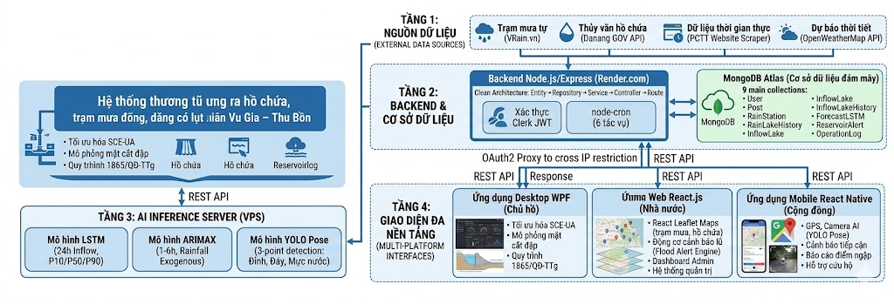
Hình 1. Kiến trúc tổng thể năm lớp của nền tảng giám sát và cảnh báo ngập lụt tích hợp.

Nguồn dữ liệu và cơ chế tích hợp
Nền tảng thu thập dữ liệu từ nhiều nguồn khác nhau và hợp nhất về một luồng xử lý chung. Trong hệ thống vận hành thời gian thực, dữ liệu được lấy trực tiếp từ các API và trình thu thập; song song, dữ liệu lịch sử nhiều năm được sử dụng để huấn luyện bộ máy dự báo. Bảng 1 tóm tắt các nguồn dữ liệu chính và phương thức tích hợp.
Bảng 1. Các nguồn dữ liệu đầu vào và phương thức tích hợp vào hệ thống

Nguồn dữ liệu | Nội dung | Phương thức tích hợp | Vai trò
VRain.vn API | Mưa thực đo theo giờ và dự báo mưa khu vực | REST API | Dữ liệu mưa cho dự báo và cảnh báo
Danang GOV API (apiv2.danang.gov.vn) | Mực nước, lưu lượng vào/ra, phát điện của hồ chứa | OAuth2 qua VPS Proxy | Dữ liệu thủy văn hồ chứa
PCTT Scraper (pctt.danang.gov.vn) | Bảng dữ liệu thủy văn thời gian thực | Puppeteer, phát hiện bảng AJAX thích nghi | Bổ sung dữ liệu hồ và cảnh báo
OpenWeatherMap API | Thời tiết hiện tại | REST API | Widget thời tiết trên ứng dụng di động
HydroChart (API mở của chính quyền Đà Nẵng) | Lưu lượng đến hồ Q(t) theo giờ (2022 — 2025) | REST API | Dữ liệu mục tiêu huấn luyện mô hình
Trạm đo mưa VNDMS / NCHMF, tái phân tích ERA5 (OpenMeteo) | Mưa theo giờ, mưa dạng lưới | REST API | Biến ngoại sinh và điền khuyết
Lượng mưa điểm từ các trạm đo được phân bổ theo không gian bằng nội suy IDW (trong hệ thống vận hành) để tạo chuỗi mưa trung bình toàn lưu vực, cung cấp đầu vào cho cả dự báo lẫn động cơ cảnh báo. Cơ chế xác thực OAuth2 chuyển tiếp qua VPS Proxy được thiết kế để vượt qua hạn chế địa chỉ IP của nguồn dữ liệu chính quyền, trong khi trình thu thập PCTT dùng kỹ thuật phát hiện bảng AJAX thích nghi để trích xuất dữ liệu thời gian thực một cách ổn định.

Backend, cơ sở dữ liệu và tự động hóa
Backend được xây dựng trên Node.js (ESM) với framework Express.js theo kiến trúc Clean Architecture với năm lớp tách biệt: Entity → Repository → Service → Controller → Route. Cách phân tầng này giúp tách biệt logic nghiệp vụ khỏi hạ tầng, thuận lợi cho việc mở rộng và bảo trì. Xác thực người dùng sử dụng Clerk JWT, phân quyền theo vai trò (quản trị viên, cơ quan, người dân).
Cơ sở dữ liệu dùng chung là MongoDB Atlas (đám mây) với chín collection chính: User, Post, RainStation, RainLakeHistory, InflowLake, InflowLakeHistory, ForecastLSTM, ReservoirAlert và OperationLog. Đây là “nguồn sự thật” duy nhất mà cả ứng dụng Web, ứng dụng Di động và Desktop cùng truy cập.
Để bảo đảm dữ liệu luôn mới và cảnh báo được phát hành kịp thời, hệ thống vận hành sáu tác vụ nền (cron job) tự động hóa toàn bộ quy trình đồng bộ và xử lý dữ liệu (Bảng 2).
Bảng 2. Các tác vụ nền (cron job) tự động trong backend của hệ thống.
Tác vụ | Chu kỳ | Chức năng
syncRainData | */30 * * * * | Đồng bộ dữ liệu mưa từ VRain.vn
syncLakeData | */30 * * * * | Đồng bộ dữ liệu hồ chứa từ PCTT / GOV API
syncIDW | */30 * * * * | Nội suy IDW mưa lưu vực → RainLakeHistory
lstmForecast | 6 * * * * | Chạy dự báo LSTM 24 giờ cho 16 hồ
floodAlert | */15 * * * * | Kiểm tra điều kiện cảnh báo lũ theo cân bằng nước
keepAlive | */14 * * * * | Ping self-URL để duy trì dịch vụ luôn hoạt động
Nhờ cơ chế tự động hóa này, dữ liệu mưa và hồ chứa được làm mới mỗi 30 phút, dự báo LSTM được cập nhật mỗi giờ, và điều kiện cảnh báo lũ được kiểm tra mỗi 15 phút — bảo đảm ứng dụng Web và Di động luôn hiển thị thông tin cập nhật mà không cần can thiệp thủ công.

Bộ máy dự báo AI tích hợp (tổng quan)
Bộ máy dự báo đóng vai trò cung cấp dữ liệu nền cho các cảnh báo hiển thị trên hai ứng dụng, gồm hai mô hình bổ trợ và một mô-đun thị giác máy. Phần này chỉ trình bày ở mức tổng quan, chi tiết kết quả được đề cập ngắn gọn ở Chương V.
- Mô hình ARIMAX (dự báo ngắn hạn 1 — 6 giờ): mở rộng khung ARIMA Box — Jenkins bằng biến ngoại sinh là lượng mưa lưu vực; cấu hình ARIMAX(3, 1, 0) với bốn đặc trưng mưa không chồng lấp, cho dự báo tất định nhanh, minh bạch, phù hợp với vận hành thường xuyên.
- Mô hình LSTM Encoder — Decoder toàn cục (dự báo tới 24 giờ): một mạng duy nhất được huấn luyện chung trên toàn bộ 16 hồ chứa, kèm vector nhúng hồ chứa để chia sẻ động lực học thủy văn giữa các hồ; sinh ra ba phân vị P10/P50/P90 cung cấp dải bất định phục vụ cảnh báo lũ sớm.
- Mô-đun xử lý ảnh YOLO Pose: phát hiện ba điểm mốc trên biển báo thước đo nước để ước lượng chiều sâu ngập từ ảnh hiện trường, phục vụ trực tiếp cho tính năng báo cáo ngập trên ứng dụng di động (chi tiết ở Chương V).
Ba thành phần này được đóng gói sau máy chủ suy luận FastAPI và chỉ giao tiếp với phần còn lại của hệ thống qua REST API, nên có thể nâng cấp hoặc thay thế độc lập mà không ảnh hưởng tới ứng dụng Web và Di động.

Chỉ số đánh giá hiệu năng
Đối với bộ máy dự báo, bốn chỉ số bổ trợ được sử dụng: Hệ số Hiệu quả Nash — Sutcliffe (NSE, tiêu chí chính; NSE > 0,75 là “tốt”, > 0,90 là “rất tốt”), Sai số toàn phương trung bình (RMSE), Sai số tuyệt đối trung bình (MAE) và Sai số phần trăm tuyệt đối trung bình (MAPE). Đối với sản phẩm phần mềm, hệ thống được đánh giá qua khả năng vận hành thực tế trên hạ tầng đám mây/VPS, tính ổn định của luồng dữ liệu tự động, độ trễ cảnh báo và mức độ đầy đủ của chuỗi chức năng phục vụ ba nhóm người dùng.

ĐỐI TƯỢNG, PHẠM VI NGHIÊN CỨU VÀ ĐỐI TƯỢNG KHẢO SÁT

Đối tượng nghiên cứu
Đối tượng nghiên cứu chính là nền tảng phần mềm cảnh báo ngập lụt đa kênh — bao gồm ứng dụng Web, ứng dụng Di động và hạ tầng backend/cơ sở dữ liệu dùng chung — cùng cơ chế dữ liệu cộng đồng tích hợp GIS. Bộ máy dự báo (mô hình ARIMAX, LSTM Encoder — Decoder và mô-đun xử lý ảnh YOLO Pose) là đối tượng phụ trợ, cung cấp dữ liệu đầu vào cho nền tảng.

Phạm vi nghiên cứu
Về không gian: lưu vực sông Vu Gia — Thu Bồn và vùng hạ du thành phố Đà Nẵng, với hệ thống 16 hồ chứa thủy điện. Về sản phẩm: đề tài tập trung phát triển và triển khai hoàn chỉnh ứng dụng Web và ứng dụng Di động trên hạ tầng thực tế. Về bộ máy dự báo (phần phụ trợ): phần so sánh chi tiết mô hình tập trung vào hồ Sông Tranh 2 — hồ có bản ghi vận hành liên tục dài nhất; giai đoạn dữ liệu từ 01/2022 đến 12/2025.

Đối tượng khảo sát
Hệ thống hướng tới ba nhóm người dùng: (1) cơ quan quản lý nhà nước và Ban Chỉ huy Phòng chống thiên tai cấp tỉnh/huyện — người dùng chính của ứng dụng Web; (2) cộng đồng dân cư và lực lượng cứu hộ vùng hạ du — người dùng chính của ứng dụng Di động; (3) chủ hồ và đơn vị vận hành hồ chứa — người dùng của ứng dụng Desktop. Bên cạnh đó, đối tượng khảo sát còn bao gồm dữ liệu thủy văn — khí tượng theo giờ (lưu lượng đến hồ, mưa, mực nước, lưu lượng xả) phục vụ vận hành nền tảng.

KẾT QUẢ PHÁT TRIỂN VÀ TRIỂN KHAI HỆ THỐNG

Ứng dụng Web (React.js) — nền tảng giám sát và điều hành cho cơ quan nhà nước

Mục tiêu và đối tượng người dùng
Ứng dụng Web được xây dựng bằng React.js kết hợp với công cụ đóng gói Vite, phục vụ các cơ quan quản lý nhà nước, Ban Chỉ huy Phòng chống thiên tai (PCTT) cấp tỉnh/huyện và các đơn vị quản lý tài nguyên nước. Đây là nhóm người dùng cần cái nhìn tổng thể về tình hình thủy văn toàn lưu vực, quản lý thông tin ngập lụt do cộng đồng báo cáo và phối hợp ứng phó với các sự kiện thiên tai. Nền tảng Web được lựa chọn nhờ khả năng truy cập từ mọi thiết bị mà không cần cài đặt, phù hợp với môi trường công sở đa người dùng và thuận tiện cho việc trình chiếu, chia sẻ trong các cuộc họp điều hành.

Bản đồ giám sát thời gian thực
Trung tâm của giao diện Web là bản đồ tương tác xây dựng bằng thư viện React Leaflet, hỗ trợ bốn lớp nền để phục vụ các nhu cầu phân tích khác nhau: OpenStreetMap (bản đồ đường phố), Google Street, Google Hybrid (ảnh vệ tinh kèm nhãn) và Esri Ocean (phục vụ phân tích địa hình ven biển). Trên cùng một bản đồ, hệ thống hiển thị đồng thời nhiều lớp thông tin động:
- Các trạm đo mưa: hiển thị dưới dạng marker được tô màu theo cấp độ mưa (bình thường / vừa / to / rất to); khi nhấp vào, người dùng xem được chi tiết lượng mưa theo giờ tại trạm.
- Hệ thống hồ chứa: mỗi hồ là một marker kèm popup hiển thị mực nước hiện tại, dung tích, phần trăm tích đầy, cùng biểu đồ dự báo lưu lượng dựa trên mô hình LSTM và ARIMAX.
- Bài đăng cộng đồng: các điểm ngập lụt do người dùng ứng dụng di động báo cáo được hiển thị lên bản đồ sau khi được kiểm duyệt, giúp cơ quan chức năng nắm bắt tình hình thực địa.
- Thanh thời gian (timeline slider): cho phép điều hướng dữ liệu lịch sử theo thời gian kèm nút phát tự động, hỗ trợ phân tích diễn biến của một đợt mưa lũ.
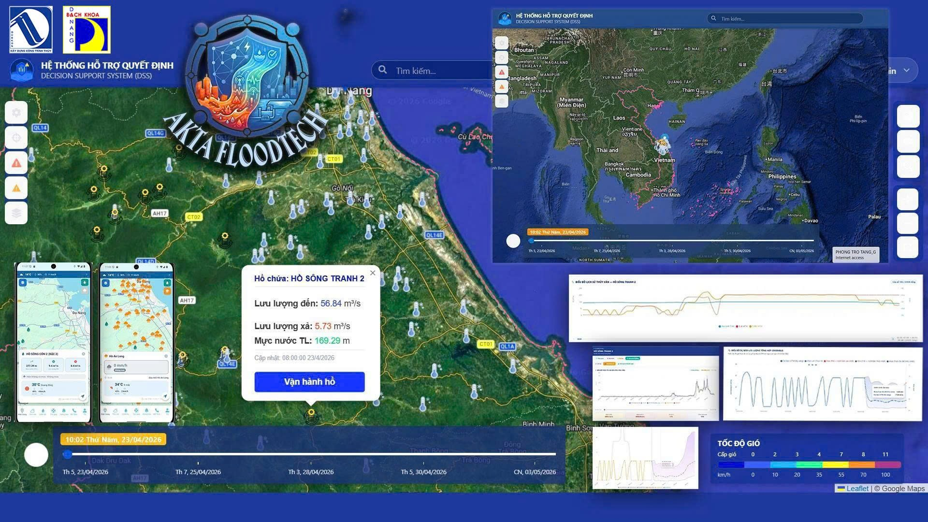
Hình 2. Giao diện tổng quan ứng dụng Web: bản đồ giám sát thời gian thực với các lớp trạm đo mưa, hồ chứa và điểm ngập cộng đồng ( nguồn: https://aktkflood.vercel.app/ ).
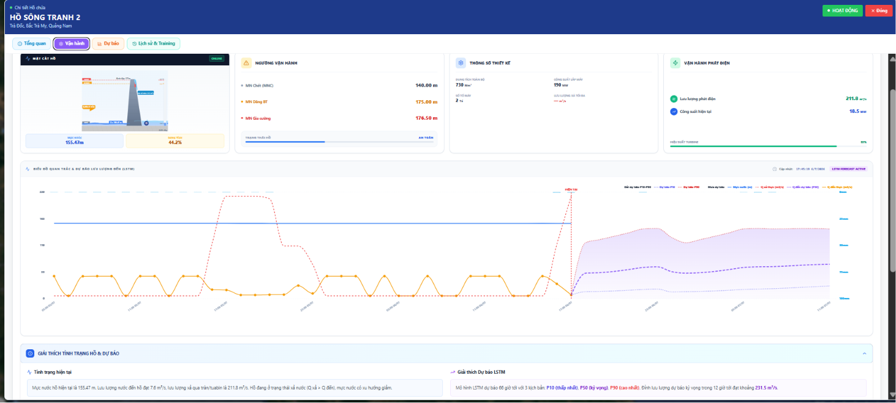
Hình 3. Trang vận hành hồ chứa tại khu vực hồ Sông Tranh 2 ( nguồn: https://aktkflood.vercel.app/ ).
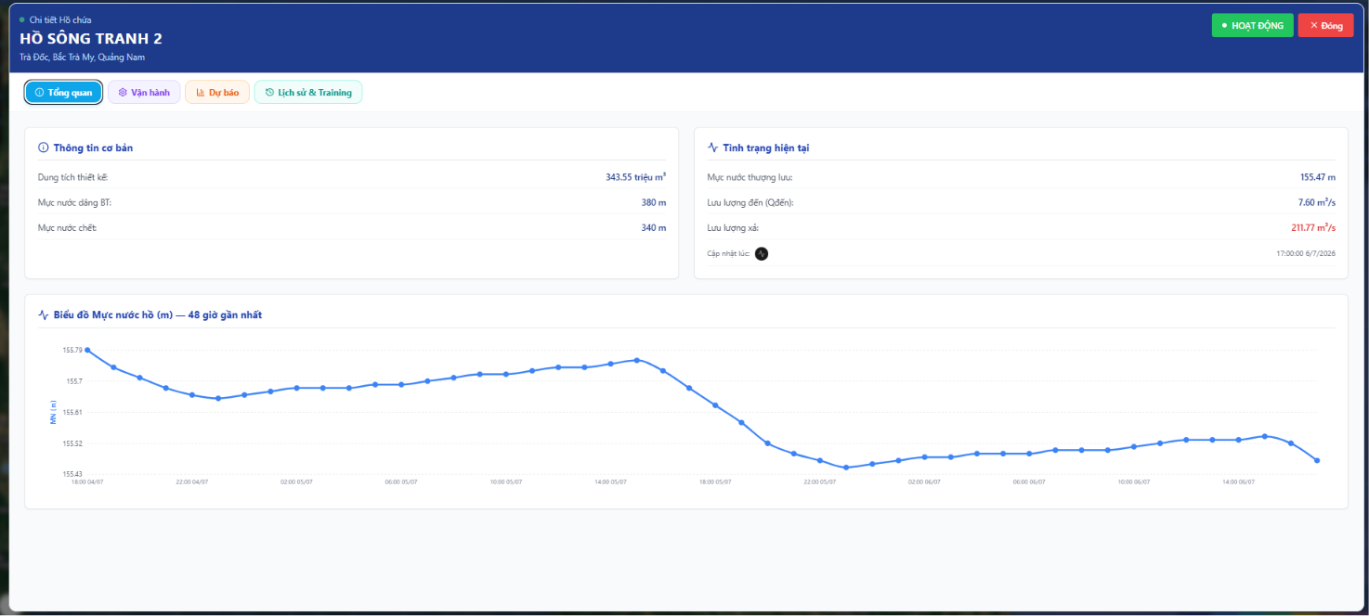
Hình 4. Trang thông tin cơ bản của hồ chứa ( nguồn: https://aktkflood.vercel.app/ ).
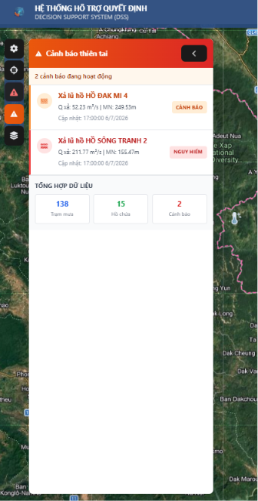
Hình 5. Bài đăng cảnh báo cho cộng đồng ( nguồn: https://aktkflood.vercel.app/ ).

Hệ thống cảnh báo và Dashboard quản trị
Panel cảnh báo bên trái giao diện hiển thị danh sách các sự kiện được tạo tự động khi lưu lượng xả hồ vượt 100 m³/s hoặc khi một trạm mưa ghi nhận trên 50 mm/h. Mỗi cảnh báo đi kèm thông tin hồ chứa liên quan, mức độ cảnh báo (bình thường / theo dõi / cảnh báo / nguy hiểm) và thời điểm dự báo hồ đạt mực nước nguy hiểm, được tính dựa trên cân bằng nước từ kết quả LSTM.
Dashboard quản trị dành cho cơ quan chức năng cung cấp bốn nhóm chức năng chính: quản lý bài đăng ngập lụt (duyệt hoặc từ chối kèm lý do), quản lý người dùng, xem log vận hành hồ chứa và xuất báo cáo định kỳ. Giao diện hỗ trợ đa ngôn ngữ (\ tiếng Việt và tiếng Anh), giúp mở rộng khả năng phối hợp với các đối tác và tổ chức quốc tế. Nhờ tập trung toàn bộ thông tin và công cụ điều hành trên một nền tảng duy nhất, ứng dụng Web nâng cao đáng kể năng lực nhận thức tình huống, tính đồng bộ và minh bạch trong quản lý rủi ro thiên tai.
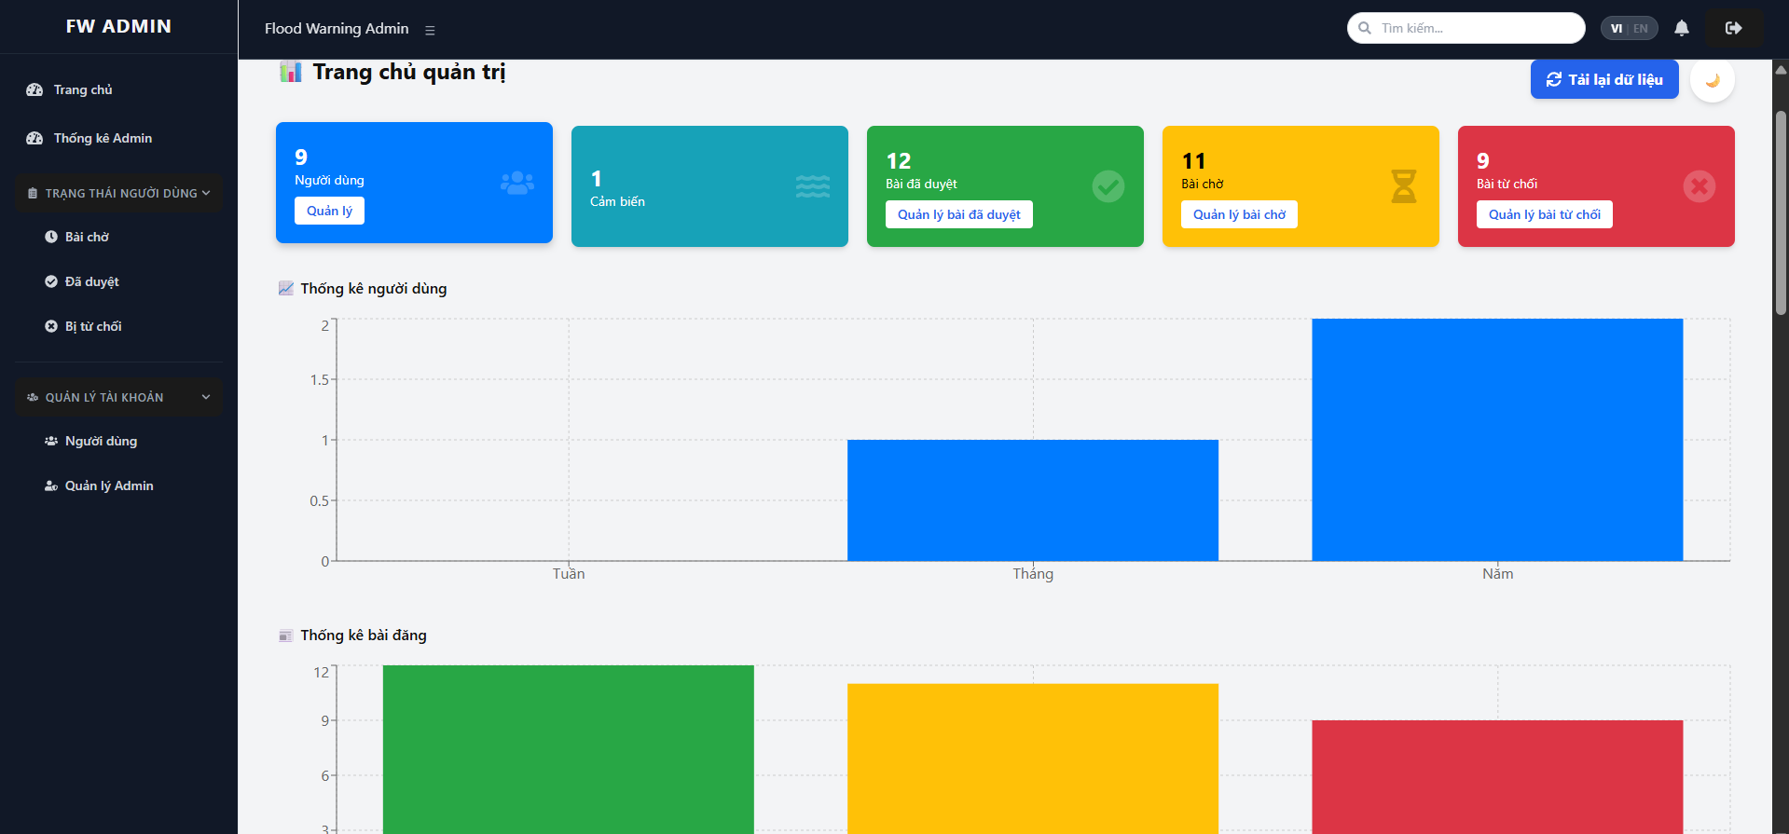
Hình 6. Dashboard quản trị của ứng dụng Web: duyệt bài đăng ngập lụt, xem kết quả AI và nhật ký vận hành hồ chứa ( nguồn: https://aktkflood.vercel.app/ ).
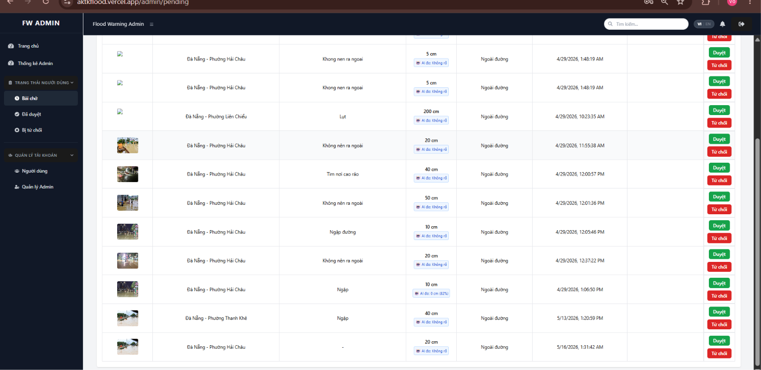
Hình 7. Trang danh sách các cảnh báo chờ hỗ trợ từ người dân ( nguồn: https://aktkflood.vercel.app/ ).

Động cơ cảnh báo lũ (Flood Alert Engine)
Trái tim của năng lực cảnh báo tự động là động cơ cảnh báo lũ — tác vụ nền floodAlert chạy mỗi 15 phút, thực hiện thuật toán cân bằng nước cho từng hồ chứa theo bốn bước: (1) lấy dữ liệu hồ hiện tại (mực nước hồ HTL, lưu lượng xả thực tế); (2) lấy dự báo LSTM phân vị P50 cho 24 giờ tới; (3) tính mực nước dự báo cực đại theo phương trình cân bằng nước tích phân kết hợp nội suy đường cong quan hệ mực nước — dung tích (Z — V); (4) so sánh với các ngưỡng cảnh báo để tạo hoặc cập nhật bản ghi cảnh báo. Bốn mức cảnh báo và điều kiện kích hoạt được trình bày trong Bảng 3.
Bảng 3. Các mức cảnh báo lũ và điều kiện kích hoạt trên nền tảng Web.
Mức cảnh báo | Điều kiện | Hành động
Bình thường | HTL < MNDBT − 1,0 m | Không phát cảnh báo
Theo dõi | MNDBT − 1,0 m ≤ HTL < MNDBT | Thông báo trong hệ thống
Cảnh báo | MNDBT ≤ HTL < MNGC | Gửi thông báo đẩy + ghi OperationLog
Nguy hiểm | HTL ≥ MNGC | Cảnh báo khẩn cấp + thông báo đẩy toàn hệ thống
Cơ chế này cho phép hệ thống chủ động phát hiện nguy cơ trước khi sự cố xảy ra, thay vì chỉ ghi nhận trạng thái hiện tại. Kết quả cảnh báo được đồng bộ tức thời tới cả ứng dụng Web (cho cơ quan chức năng) và ứng dụng Di động (cho người dân), bảo đảm mọi bên liên quan cùng nhận được thông tin nhất quán trong thời gian thực.

Ứng dụng Di động (React Native/Expo) — kênh cảnh báo và hỗ trợ trực tiếp cho người dân

Mục tiêu và đối tượng người dùng
Ứng dụng di động được phát triển bằng React Native trên nền Expo SDK, là hợp phần lấy người dân làm trung tâm của hệ thống. Ứng dụng phục vụ ba nhóm người dùng cuối: (1) lực lượng cứu hộ cứu nạn cần định vị điểm ngập, tìm đường sơ tán và xác định nơi trú ẩn an toàn; (2) người dân cần theo dõi tình trạng ngập quanh nhà và nhận cảnh báo sớm; (3) người dùng đóng góp dữ liệu bằng cách chụp ảnh và báo cáo điểm ngập. Nền tảng di động được lựa chọn nhờ các lợi thế mà web không thể thực hiện tốt: định vị GPS, camera và thông báo đẩy (push notification).

Xử lý ảnh AI: ước lượng mức ngập từ ảnh (YOLO Pose)
Điểm sáng tạo của ứng dụng là mô-đun AI xử lý ảnh dựa trên mô hình YOLO Pose. Khi người dùng chụp ảnh biển báo ngập (cột thước đo nước), mô hình phát hiện ba điểm mốc trên ảnh: P1 — đỉnh biển báo, P2 — đáy biển báo và P3 — bề mặt nước. Chiều sâu ngập được tính theo công thức tỷ lệ pixel dựa trên kích thước thực đã biết của biển báo:
ab = dist(P1, P2) [pixel]; bc = dist(P2, P3) [pixel]
BC = AB × (bc / ab) [cm], với AB = 70 cm (chiều cao thực của biển báo)
CD = BD − BC [cm], với BD = 200 cm (chiều cao từ mặt đất đến đỉnh biển báo)
Mức ngập = CD
Kết quả tính toán được đối chiếu với ngưỡng để tự động phân loại mức ngập và quyết định quy trình duyệt bài, giúp vừa tăng độ chính xác của dữ liệu cộng đồng, vừa rút ngắn thời gian phát cảnh báo (Bảng 4).
Bảng 4. Phân loại mức ngập bằng YOLO Pose và quy tắc tự động duyệt bài đăng.
Nhãn | Mức ngập (cm) | Ngưỡng cảnh báo | Xử lý
SAFE | ≤ 5 | Không | Chờ quản trị viên duyệt
HIGH | ≤ 15 | Có (≥ 10 cm) | Tự động duyệt
DEEP | ≤ 30 | Có | Tự động duyệt + phát cảnh báo
DANGEROUS | > 30 | Có | Tự động duyệt + cảnh báo khẩn cấp
UNDETECTED | Không xác định | Không | Chờ quản trị viên duyệt thủ công
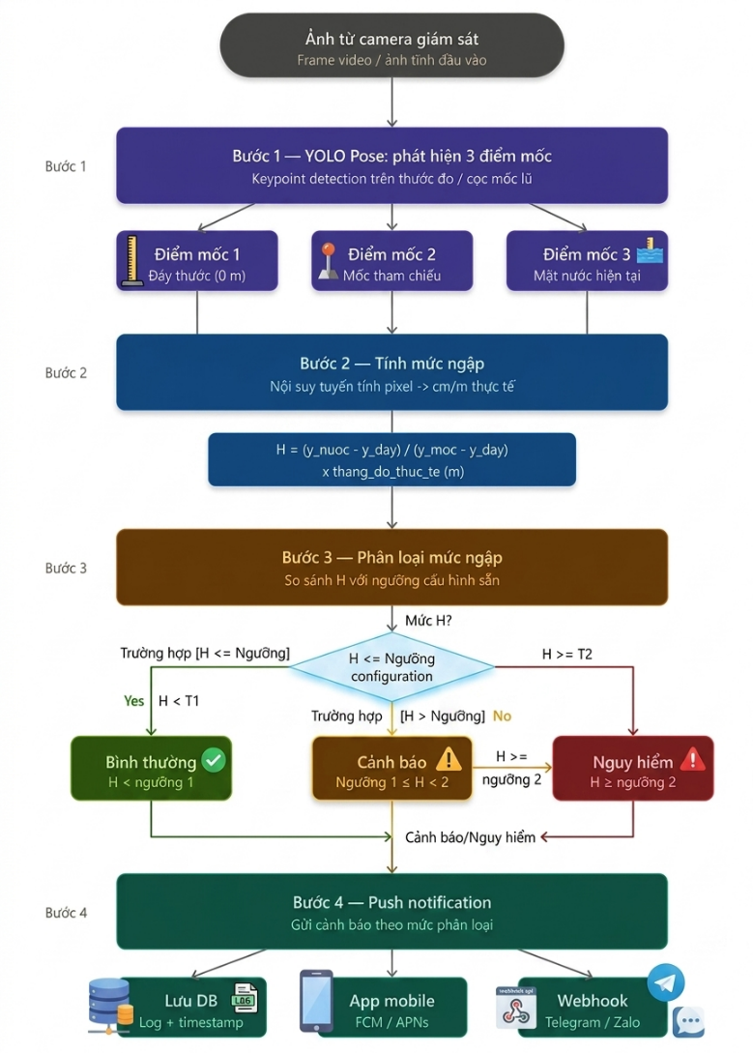
Hình 8. Quy trình xử lý ảnh AI YOLO Pose: phát hiện 3 điểm mốc → tính mức ngập → phân loại → phát cảnh báo.
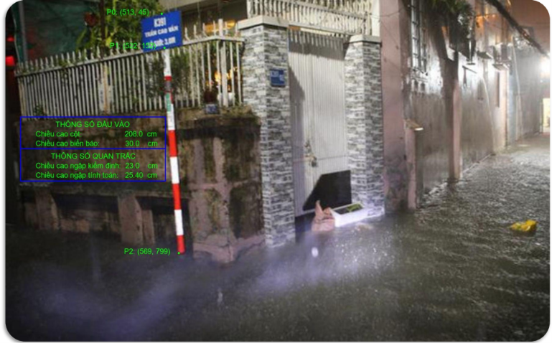
Hình 9. Thông số kiểm tra xử lý mức ngập tại khu vực (nguồn bài báo Application of traffic signs image processing in urban flood monitoring).

Bản đồ thời gian thực và cảnh báo tiếp cận
Bản đồ chính của ứng dụng di động sử dụng nền Google Maps với định vị GPS theo dõi liên tục (cập nhật mỗi 5 giây hoặc mỗi 10 mét di chuyển), hiển thị vị trí các hồ chứa, trạm đo mưa và điểm ngập do cộng đồng báo cáo. Ứng dụng tự động kiểm tra điều kiện cảnh báo mỗi 60 giây theo ba quy tắc:
- Cảnh báo ngập tiếp cận: khi có bài đăng ngập từ 30 cm trở lên, hoặc khu vực thường ngập, nằm trong bán kính 300 m quanh vị trí hiện tại của người dùng.
- Cảnh báo mưa cực đoan: khi một trạm mưa trong bán kính 5 km ghi nhận từ 50 mm/h trở lên.
- Chống trùng lặp và làm phiền: áp dụng cơ chế debounce 5 phút và cooldown 30 phút giữa các cảnh báo để tránh gửi thông báo dồn dập.
Hệ thống thông báo đẩy hoạt động theo ngữ cảnh — dựa trên ngưỡng mực nước, cường độ mưa và vị trí người dùng — giúp giảm đáng kể độ trễ thông tin so với các kênh truyền tin một chiều truyền thống.
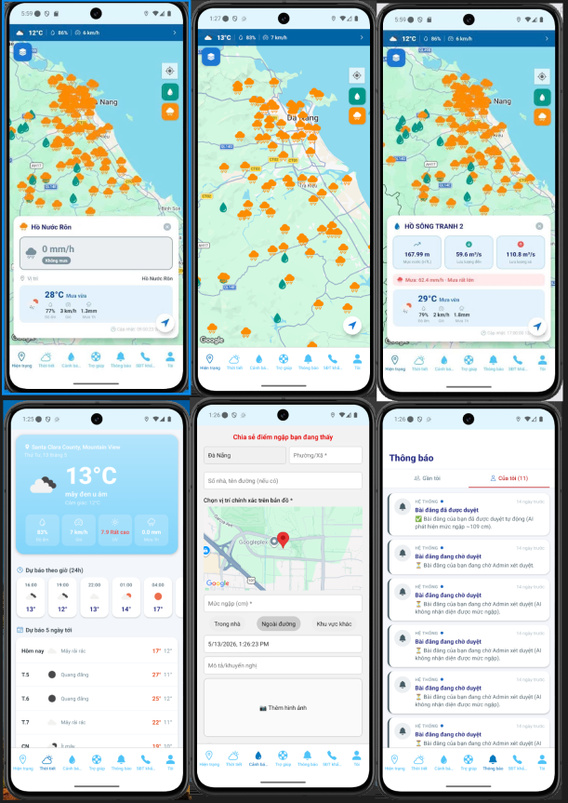
Hình 10. Ứng dụng di động: bản đồ thời gian thực và cảnh báo tiếp cận hỗ trợ người dân, lực lượng cứu hộ ( nguồn: https://github.com/NCKHTHXD22/BackEnd_NCKH/tree/main/mobile ).

Bộ công cụ hỗ trợ sơ tán và cứu hộ

Khác với các ứng dụng cảnh báo thời tiết hiện có tại Việt Nam vốn chỉ dừng ở mức cung cấp thông tin, ứng dụng còn hỗ trợ hành động cụ thể trong tình huống khẩn cấp thông qua bảng thao tác nổi (Floating Action Button — FAB) gồm bốn chế độ:
- Chế độ Trạng thái: xem mức ngập tại vị trí hiện tại và các điểm xung quanh.
- Chế độ Tìm kiếm: tự động xác định các công trình cao tầng an toàn quanh vị trí người dùng (tích hợp Overpass API và Google Places) và đề xuất tuyến đường di chuyển tối ưu qua Google Routes API v2, có xét đến điều kiện ngập hiện tại.
- Chế độ Dự báo: xem dự báo LSTM ba phân vị P10/P50/P90 cho 8 bước thời gian gần nhất của hồ chứa gần vị trí.
- Chế độ Báo cáo: chụp ảnh và gửi bài đăng ngập lụt kèm tọa độ GPS tự động, kích hoạt mô-đun AI YOLO Pose để ước lượng mức ngập.
Chức năng hỗ trợ sơ tán mang tính ứng dụng cao này hiện chưa được tích hợp trong các ứng dụng cảnh báo thiên tai trong nước, trực tiếp hỗ trợ người dân và lực lượng cứu hộ ra quyết định di chuyển an toàn trong thời gian thực.

Ứng dụng Desktop DSS (WPF) — công cụ cho đơn vị vận hành hồ chứa

Mục tiêu và đối tượng người dùng
Ứng dụng Desktop (Windows Presentation Foundation – WPF) được phát triển đặc biệt cho chủ hồ và người quản lý vận hành hồ chứa – những người có trách nhiệm đưa ra quyết định xả lũ theo quy trình 1865/QĐ-TTg. Đây là nhóm người dùng chuyên nghiệp, sử dụng máy tính để bàn trong phòng điều hành, cần độ chính xác cao và giao diện trực quan với đầy đủ dữ liệu kỹ thuật. Desktop được lựa chọn thay vì web/mobile vì: (i) cần xử lý đồ họa phức tạp (hydrograph, mặt cắt đập); (ii) tích hợp trực tiếp với hệ thống SCADA nội bộ; (iii) hoạt động ổn định kể cả khi mất kết nối internet.

Quy trình hỗ trợ quyết định
Quy trình DSS gồm 4 bước tuần tự (Hình 11):
Bước 1 – Thu thập & hiển thị: Hệ thống tự động cập nhật dữ liệu thủy văn thời gian thực (mực nước hồ, lưu lượng vào/ra, mưa thực đo) qua REST API và Scraper.
Bước 2 – Dự báo lưu lượng vào: Mô hình ARIMAX dự báo 1–6 giờ theo thời gian thực; mô hình LSTM cung cấp kịch bản P10/P50/P90 cho 24 giờ tới; kết quả hiển thị trên biểu đồ hydrograph.
Bước 3 – Tối ưu hóa lưu lượng xả: Thuật toán Shuffled Complex Evolution (SCE-UA) tìm kiếm lịch trình xả tối ưu, cực tiểu hóa sai lệch mực nước so với ngưỡng quy định 1865 và đỉnh lũ hạ du.
Bước 4 – Cảnh báo & ghi lại: Hệ thống tự động cảnh báo khi mực nước dự báo vượt MNDBT hoặc MNGC; mọi quyết định được ghi vào OperationLog để kiểm tra và báo cáo.
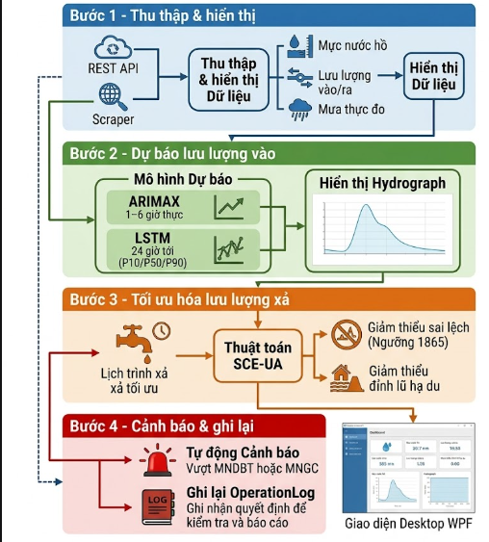
Hình 11. Quy trình hỗ trợ quyết định DSS và giao diện Desktop DSS (WPF) cho đơn vị vận hành hồ chứa.

Chức năng chính của Desktop DSS
Biức năng chính của Desktop DSS và giao diện Desktop o khi mực nước dự báo vượt MNDBT hoặc MNGC; mọi quyết địnđưức cùng trg chính của Desktop DSS và giao diện Desktop o khi mực nước dự o vượt MNDBT hoặc MNGC; mọi quyết định h được ghi vào OperationLog để kiểm tra và báo cáo.định 1865 và đỉnh lũ hạ du.ất kết nối internet.Đây l vượt MNDBT hoặc MKô phnăng chính của DeskA: đề xuất lịch trình mở/đóng cửa van theo từng giờ trong 24 giờ tới.
Báo cáo tuân thủ QĐ 1865: xuất báo cáo định kỳ đánh giá mức độ tuân thủ quy trình vận hành.
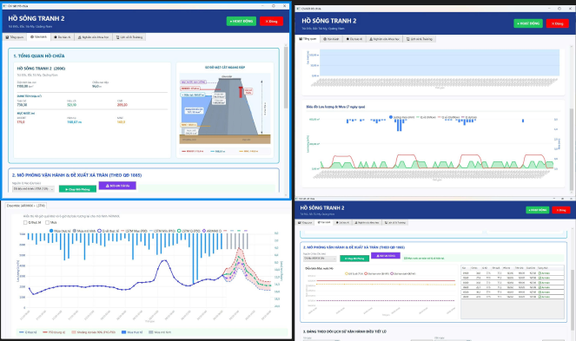
Hình 12. Tổng quan chức năng chính vận hành liên hồ chứa ( nguồn: https://github.com/NCKHTHXD22/VuGiaThuBonDSS ).

Mở rộng kênh hỗ trợ người dân qua Zalo Official Account (OA) — không yêu cầu cài đặt ứng dụng
Mục Kiến nghị và hướng phát triển ở trên đã xác định việc phát triển kênh cảnh báo qua Zalo là một hướng mở rộng nhằm tăng độ phủ của hệ thống. Phần này trình bày chi tiết định hướng triển khai kênh Zalo Official Account (OA), trong đó quy trình báo cáo điểm ngập vốn đã hoàn thiện trên ứng dụng Di động (mục III, Chương V) được tái sử dụng làm giao diện lõi cho một kênh tiếp cận mới, không đòi hỏi người dân phải cài đặt thêm ứng dụng.

Bối cảnh sử dụng và tính cấp thiết
Zalo hiện là nền tảng nhắn tin có độ phủ gần như tuyệt đối tại Việt Nam, đặc biệt trong nhóm dân cư vùng hạ du và miền núi thuộc lưu vực Vu Gia — Thu Bồn, nơi tỷ lệ cài đặt thêm một ứng dụng chuyên dụng mới thường thấp hơn đáng kể so với khu vực đô thị. Đáng chú ý, nhiều phường/xã tại Đà Nẵng đã vận hành sẵn kênh Zalo Official Account được Zalo xác thực, phục vụ tra cứu thủ tục hành chính và tiếp nhận góp ý — phản ánh của người dân, với trang chủ và menu chức năng như minh họa tại Hình 13 và Hình 14. Đây là hạ tầng kênh liên lạc đã được người dân tin dùng và cơ quan hành chính vận hành ổn định, cho phép tích hợp thêm tính năng cảnh báo ngập lụt mà không phát sinh chi phí tiếp cận người dùng mới.
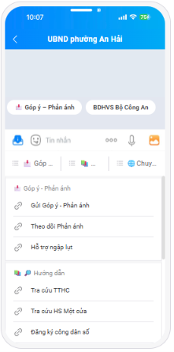
Hình 13. Giao diện Zalo Official Account của UBND phường: màn hình chat với nhóm chức năng “Góp ý – Phản ánh” (trong đó có mục “Hỗ trợ ngập lụt”).
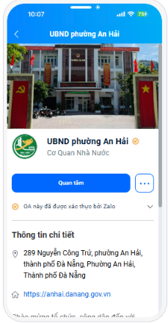
Hình 14. Trang chủ Official Account của UBND phường trên Zalo, đã được Zalo xác thực, hiển thị thông tin liên hệ và cổng thông tin điện tử của địa phương.
Trong tình huống lũ diễn biến nhanh, nhóm dân cư dễ tổn thương nhất — người cao tuổi, hộ ở vùng sâu, người dùng điện thoại phổ thông — thường không phải là nhóm chủ động tải ứng dụng cảnh báo chuyên dụng trước khi thiên tai xảy ra, nhưng hầu hết đều có sẵn tài khoản Zalo. Việc mở rộng kênh cảnh báo qua Zalo OA trực tiếp thu hẹp khoảng cách “chặng cuối” (last-mile) trong phổ cập cảnh báo sớm đến cộng đồng, đúng với mục tiêu chuyển đổi cơ chế ứng phó thiên tai từ bị động sang chủ động.

Tính mới so với các giải pháp hiện có
Như đã phân tích tại Chương II, các giải pháp cảnh báo hiện có hoặc đòi hỏi cài đặt ứng dụng riêng, hoặc chỉ dừng ở việc thu thập báo cáo cộng đồng thủ công, chưa nền tảng nào tích hợp trực tiếp năng lực dự báo AI và cơ chế báo ngập bằng ảnh (mô-đun YOLO Pose, mục III.5.3.2) vào một kênh Zalo OA cấp phường/xã đang vận hành thực tế, đồng thời kết nối trực tiếp tới đơn vị xử lý tại thành phố. Việc đưa quy trình báo ngập — vốn đã hoàn thiện trên ứng dụng Di động — trở thành một điểm chạm ngay trong kênh hành chính số quen thuộc của người dân, có xác nhận tiếp nhận tức thời và mã tra cứu, là hướng tiếp cận chưa được ghi nhận ở các hệ thống cảnh báo thiên tai trong nước, đồng thời kế thừa trọn vẹn hạ tầng backend, cơ sở dữ liệu và bộ máy dự báo dùng chung của toàn hệ thống (không phát sinh một nhánh dữ liệu riêng biệt).

Kiến trúc và quy trình gửi cảnh báo qua Zalo OA
Kiến trúc tích hợp được thiết kế trên nguyên tắc tái sử dụng tối đa hạ tầng dùng chung của hệ thống (Hình 1): người dân tương tác qua ứng dụng Zalo, gửi/nhận dữ liệu với Zalo OA API; Zalo OA API giao tiếp với backend Node.js/Express đang chạy trên VPS qua webhook và REST API — cùng một tầng backend phục vụ ứng dụng Web và Di động (mục III.2, Chương III). Backend lưu trữ dữ liệu cảnh báo trên MongoDB Atlas (đã dùng chung cho toàn hệ thống) và ảnh/tệp đính kèm trên Cloudinary (đã được backend hiện tại sử dụng cho ứng dụng Di động); điểm bổ sung được đề xuất là một tầng cache Upstash Redis để lưu và làm mới token truy cập Zalo OA API cùng dữ liệu truy vấn tần suất cao.
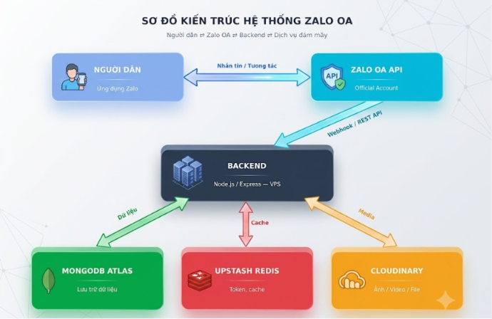
Hình 15. Sơ đồ kiến trúc hệ thống tích hợp Zalo OA: Người dân — Zalo OA API — Backend Node.js/Express (VPS) — MongoDB Atlas / Upstash Redis / Cloudinary.
Trên nền kiến trúc đó, quy trình gửi cảnh báo của người dân gồm bốn bước, được minh họa lần lượt qua Hình 11 đến Hình 14:
Bước 1–2: Đăng nhập bằng Zalo và điền biểu mẫu gửi cảnh báo
Khi chọn mục “Hỗ trợ ngập lụt” trên rich-menu của Zalo OA, người dân được yêu cầu đăng nhập bằng Zalo (Zalo Login) — tận dụng danh tính Zalo sẵn có, không cần đăng ký tài khoản mới trên hệ thống — đồng thời được xem bản đồ các yêu cầu cứu trợ, cứu nạn đang chờ xử lý trong ranh giới xã/phường (Hình 16). Sau khi đăng nhập, người dân điền biểu mẫu gửi cảnh báo gồm tiêu đề, số điện thoại liên hệ, nội dung mô tả, địa chỉ (lấy vị trí tự động hoặc nhập thủ công) và tối đa năm ảnh minh họa (Hình 17) — các ảnh này được đưa qua mô-đun YOLO Pose để tự động ước lượng mức ngập, tương tự cơ chế đã áp dụng trên ứng dụng Di động (mục III.5.3.2, Chương V).
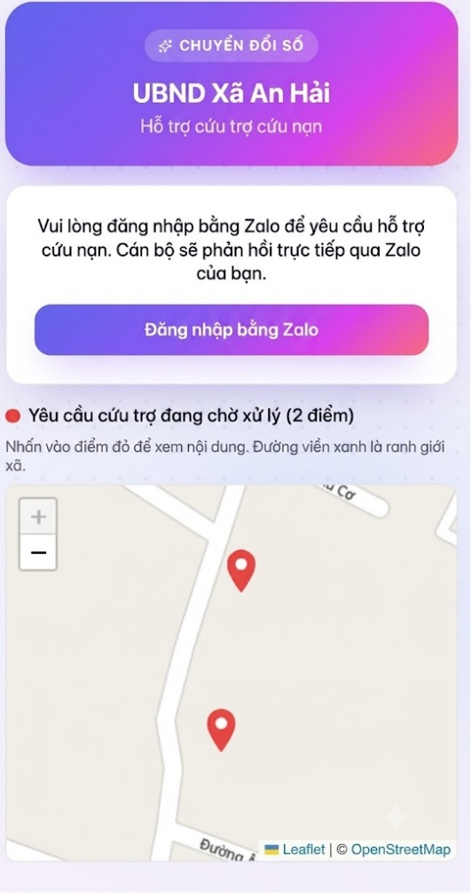
Hình 16. Màn hình đăng nhập bằng Zalo và bản đồ các yêu cầu cứu trợ, cứu nạn đang chờ xử lý trong ranh giới xã/phường (minh họa tại UBND Xã An Hải).
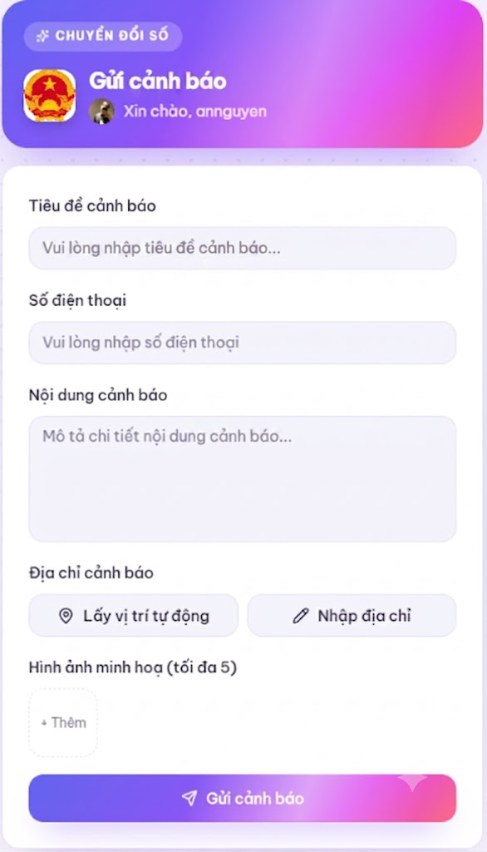
Hình 17. Biểu mẫu gửi cảnh báo từ người dân: tiêu đề, số điện thoại, nội dung, địa chỉ (lấy vị trí tự động hoặc nhập thủ công) và tối đa 5 ảnh minh họa.
Bước 3–4: Xác nhận tiếp nhận và chuyển tới đơn vị xử lý
Ngay sau khi gửi, hệ thống phản hồi tức thời bằng màn hình xác nhận đã tiếp nhận, cấp một mã cảnh báo để người dân tra cứu lại trạng thái xử lý, kèm toàn bộ thông tin đã gửi (Hình 18). Cảnh báo sau đó được đồng bộ tới cổng tiếp nhận chung của hệ thống, hiển thị trong giao diện quản lý dành cho cán bộ phường/xã và đơn vị điều phối cấp thành phố — ví dụ Trung tâm Thông tin và giám sát, điều hành thông minh Đà Nẵng — cùng với các nguồn góp ý khác (Zalo OA, mạng xã hội…), được phân loại theo cấp độ sự cố và gắn thời hạn xử lý để đôn đốc phản hồi kịp thời (Hình 19).
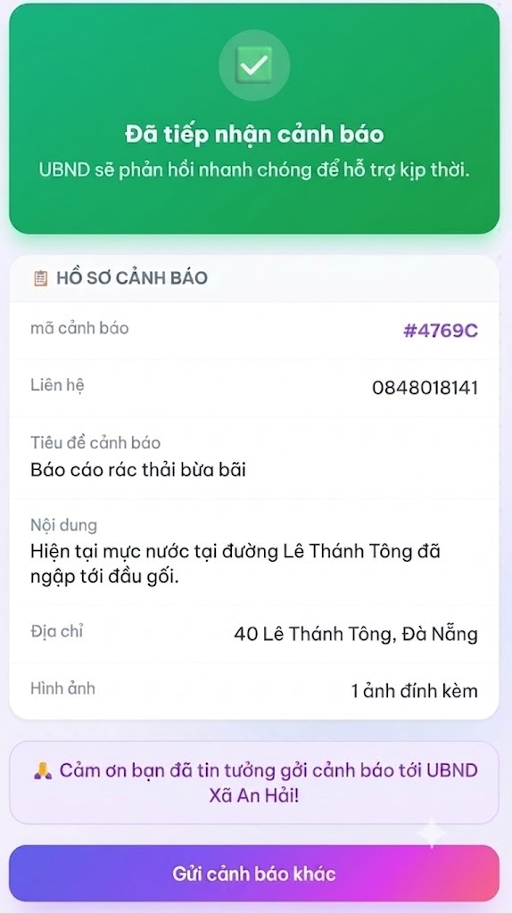
Hình 18. Kết quả sau khi gửi cảnh báo: hệ thống xác nhận đã tiếp nhận, cấp mã cảnh báo để tra cứu và hiển thị lại đầy đủ thông tin đã gửi.
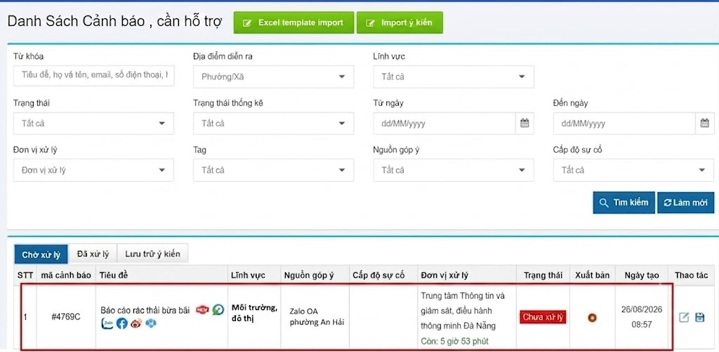
Hình 19. Sau khi gửi, cảnh báo được chuyển tới cổng tiếp nhận và đơn vị xử lý tại địa phương cũng như thành phố — minh họa giao diện quản lý danh sách cảnh báo, phân loại theo nguồn góp ý, cấp độ sự cố và thời hạn xử lý — để hỗ trợ người dân kịp thời.

Định hướng mở rộng — Zalo Mini App và cảnh báo chủ động qua ZNS
Khi có điều kiện triển khai đầy đủ hơn, trang gửi cảnh báo hiện tại (chạy trong webview của OA) có thể được nâng cấp thành một Zalo Mini App (sử dụng bộ công cụ phát triển Mini App của Zalo), cho phép truy cập trực tiếp định vị GPS và camera của thiết bị ngay trong khung ứng dụng Zalo mà không cần thao tác nhập thủ công. Đồng thời, cơ chế Zalo Notification Service (ZNS) hoặc gửi tin broadcast của OA được kết nối với động cơ cảnh báo lũ hiện có (floodAlert, chạy mỗi 15 phút — mục III.6, Chương V): khi mức cảnh báo của một hồ chứa được nâng lên “Cảnh báo” hoặc “Nguy hiểm”, hệ thống tự động gửi thông báo tới toàn bộ người theo dõi OA thuộc khu vực hạ du liên quan, kể cả những người chưa từng gửi cảnh báo hay cài đặt ứng dụng Di động.
Bảng 5. So sánh hiện trạng thiết kế và định hướng mở rộng của kênh hỗ trợ người dân qua Zalo Official Account.
Tiêu chí | Hiện tại — Web/webview trong OA | Mở rộng — Zalo Mini App
Cách truy cập | Nút “Hỗ trợ ngập lụt” trên rich-menu OA, mở webview | Mở trực tiếp trong khung Zalo (Mini App)
Xác thực người dùng | Đăng nhập bằng Zalo (Zalo Login), không cần tạo tài khoản riêng | Zalo ID / Access Token của Mini App (kế thừa phiên đăng nhập)
Vị trí, camera | Lấy vị trí tự động qua trình duyệt hoặc nhập địa chỉ thủ công, tải ảnh có sẵn | Lấy trực tiếp qua API định vị và camera gốc của Mini App
Cảnh báo chủ động | Chưa có — người dân tự mở OA để xem | Gửi qua ZNS/broadcast OA theo khu vực
Yêu cầu duyệt của Zalo | Không cần (mở qua webview thông thường) | Cần đăng ký và kiểm duyệt Mini App

Giá trị hỗ trợ người dân và khả năng nhân rộng
Kênh Zalo OA cho phép ngưvà khả năng nhân rộnga Mini App công, thép ngưvà khả năng nhân rộngial Account.ưng, thép ngưvà khả năng nhân rộngpp (sccount.ưng, thép ngưvà khả năng nhân rộng Zalo), cho phép truy cập trực tiếp định vị GPS và camera của thiết bị nêng, không cần tải thêm ứng dụng.

Nền tảng dữ liệu cộng đồng tích hợp GIS — vòng lặp dữ liệu khép kín
Một đóng góp quan trọng của hệ thống là cơ chế biến người dân thành các “cảm biến xã hội”. Mỗi báo cáo ngập gồm ảnh thực địa, tọa độ GPS, độ sâu ước lượng và mô tả thực tế, tạo thành một lớp dữ liệu thực địa liên tục, chi phí thấp nhưng giá trị cao trong việc hiệu chỉnh, xác nhận kết quả mô hình dự báo và bổ khuyết cho mạng trạm quan trắc còn thưa.
Để bảo đảm chất lượng dữ liệu đám đông, hệ thống áp dụng cơ chế kiểm duyệt kết hợp: AI YOLO Pose gợi ý mức ngập từ ảnh, đối chiếu với dữ liệu mưa thực đo cùng thời điểm, lọc báo cáo trùng lặp theo khoảng cách và phê duyệt hai cấp trên dashboard quản trị. Nhờ đó, hệ thống hình thành một vòng lặp dữ liệu khép kín: mô hình AI cung cấp dự báo và cảnh báo cho cộng đồng, còn cộng đồng cung cấp ngược dữ liệu hiện trường để mô hình và bản đồ ngập ngày càng chính xác — đúng với định hướng “dựa trên AI và dữ liệu cộng đồng” của đề tài.

Kết quả vận hành bộ máy dự báo

Phần này tóm tắt ngắn gọn hiệu năng của bộ máy dự báo — nguồn dữ liệu nền cho các cảnh báo của hệ thống. Mô hình ARIMAX đạt độ chính xác rất cao ở dự báo ngắn hạn (NSE ≈ 0,96 — 0,97 ở mốc 1 giờ), giảm dần theo thời gian dự báo trước (Bảng 5). Mô hình LSTM toàn cục, được huấn luyện trên khoảng 197.000 mẫu theo giờ trải rộng trên 16 hồ, đạt NSE trung bình toàn lưu vực khoảng 0,63 — 0,70, với nhiều hồ đạt mức tốt đến rất tốt (Đắk Mi 4: 0,868; Sông Tranh 3: 0,856; Sông Bung 2: 0,839; A Vương: 0,804).
Bảng 6. Chỉ số đánh giá mô hình ARIMAX theo thời gian dự báo trước (hồ Sông Tranh 2).
Thời gian dự báo trước | RMSE (m³/s) | MAE (m³/s) | NSE | MAPE (%)
1 giờ | 100,2 | 41,9 | 0,961 | 25,4
3 giờ | 174,5 | 66,8 | 0,882 | 32,7
6 giờ | 242,9 | 90,2 | 0,772 | 36,8
Trong một sự kiện lũ điển hình (trận lũ tháng 10/2025, lưu lượng đỉnh khoảng 4.800 m³/s), hai mô hình thể hiện vai trò bổ trợ rõ rệt: ARIMAX cho một đỉnh lũ trơn tru phục vụ điều độ ngắn hạn, trong khi LSTM bám sát nhánh lũ lên và cung cấp dải bất định Q10 — Q90 phục vụ đánh giá kịch bản và cảnh báo sớm (Hình 20). Bảng 6 tóm tắt vai trò của hai mô hình trong hệ thống.
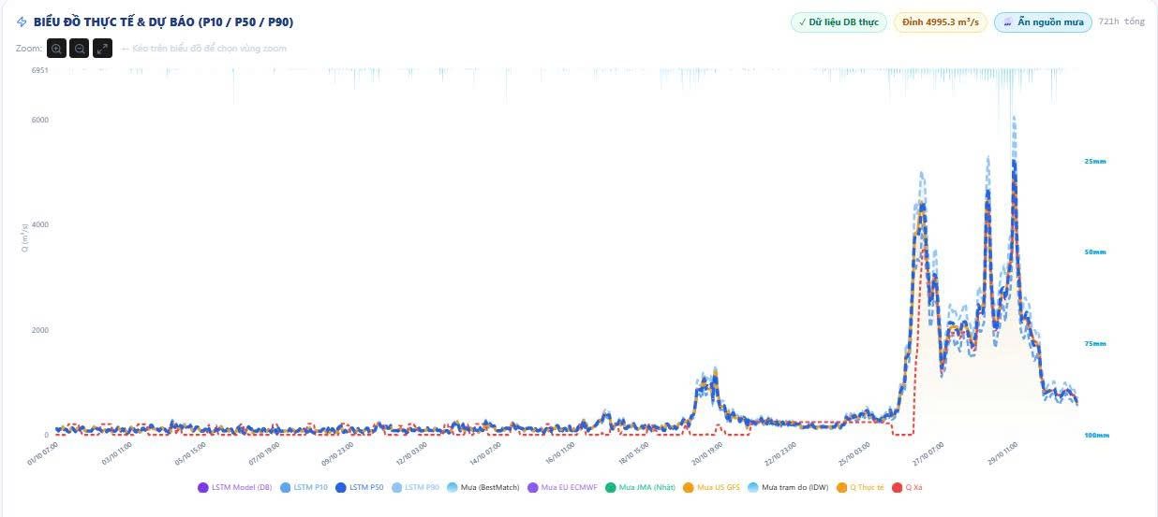
Hình 20. Mô phỏng lại trận lũ tháng 10/2025 bằng mô hình LSTM với dải bất định Q10 — Q90.
Bảng 7. So sánh vai trò của hai mô hình trong bộ máy dự báo của hệ thống.
Tiêu chí | ARIMAX | LSTM Encoder — Decoder
Chân trời dự báo | 1 — 6 giờ (ngắn hạn) | 12 — 24 giờ (đa bước)
Định dạng dự báo | Tất định (một quỹ đạo) | Xác suất (dải P10/P50/P90)
Vai trò trong hệ thống | Vận hành thường xuyên, mùa khô | Cảnh báo lũ sớm, kế hoạch xả đón lũ
NSE đặc trưng | 0,961 (1 giờ) | 0,63 — 0,70 (trung bình 16 hồ)

Giá trị khác biệt và khả năng áp dụng
So với các hệ thống cảnh báo hiện hành, sản phẩm của đề tài có năm giá trị khác biệt nổi bật:
- Không đòi hỏi phần cứng mới: toàn bộ vận hành dựa trên hạ tầng dữ liệu sẵn có (API hồ chứa, mạng trạm đo mưa, bản đồ mở, dữ liệu thời tiết), giảm đáng kể chi phí triển khai so với các hệ thống cảm biến IoT truyền thống mà vẫn bảo đảm khả năng mở rộng.
- Tùy biến theo đặc thù địa phương: các mô hình AI được xây dựng và hiệu chỉnh riêng trên chuỗi dữ liệu vận hành nhiều năm của lưu vực Vu Gia — Thu Bồn, cho độ chính xác cao hơn các mô hình toàn cầu hoặc khu vực.
- Tích hợp và trực quan hóa trên một nền tảng duy nhất: kết hợp giám sát, dự báo, dữ liệu cộng đồng và cảnh báo chủ động theo ngữ cảnh vị trí người dùng.
- Hỗ trợ hành động, không chỉ thông tin: ứng dụng di động cung cấp chuỗi hỗ trợ sơ tán hoàn chỉnh từ cảnh báo đến chỉ dẫn đường đi cụ thể — tính năng hiện chưa có ở các ứng dụng cảnh báo trong nước.
- Khả năng nhân rộng cao: kiến trúc mô-đun cùng mô hình LSTM toàn cục kèm vector nhúng hồ chứa cho phép tái triển khai nhanh tại các địa phương khác (Huế, Quảng Ngãi và các tỉnh miền Trung — Tây Nguyên) chỉ thông qua tích hợp dữ liệu địa phương và tái huấn luyện.
Hệ thống đã được triển khai thực tế trên nền tảng đám mây và VPS, có thể sử dụng trực tiếp bởi trung tâm điều hành liên hồ chứa, Ban Chỉ huy Phòng chống thiên tai tỉnh Quảng Nam và thành phố Đà Nẵng, các đơn vị quản lý tài nguyên nước, cũng như cộng đồng dân cư vùng hạ du. Tổng thể, sản phẩm không dừng ở một ứng dụng cảnh báo đơn lẻ mà là một nền tảng quản lý ngập lụt đô thị thông minh, tích hợp đa nguồn dữ liệu, phục vụ đồng thời ba nhóm người dùng và có khả năng nhân rộng thành mô hình quản lý rủi ro thiên tai hiện đại cho các đô thị khác tại Việt Nam.

KẾT LUẬN VÀ KIẾN NGHỊ

Kết luận
Đề tài đã phát triển và triển khai thành công một nền tảng cảnh báo ngập lụt thông minh đa kênh cho thành phố Đà Nẵng, với hai sản phẩm phần mềm trọng tâm là ứng dụng Web và ứng dụng Di động, được hỗ trợ bởi một hạ tầng backend dùng chung, cơ chế dữ liệu cộng đồng và một bộ máy dự báo dựa trên AI. Những kết quả nổi bật gồm:
- Ứng dụng Web hoàn chỉnh cho cơ quan quản lý: cung cấp bản đồ giám sát thời gian thực đa lớp, động cơ cảnh báo lũ tự động chạy mỗi 15 phút và dashboard quản trị đa ngôn ngữ, nâng cao năng lực nhận thức tình huống và điều hành phòng chống thiên tai.
- Ứng dụng Di động lấy người dân làm trung tâm: tích hợp cảnh báo tiếp cận theo vị trí, mô-đun AI YOLO Pose ước lượng mức ngập từ ảnh và bộ công cụ hỗ trợ sơ tán — cứu hộ, chuyển cơ chế ứng phó từ bị động sang chủ động.
- Kiến trúc hệ thống bền vững: backend Clean Architecture, cơ sở dữ liệu dùng chung và sáu tác vụ tự động hóa bảo đảm ba nền tảng luôn truy cập cùng một nguồn dữ liệu nhất quán, theo thời gian thực.
- Vòng lặp dữ liệu khép kín: mô hình AI cung cấp dự báo cho cộng đồng và cộng đồng cung cấp ngược dữ liệu hiện trường, đúng với định hướng “dựa trên AI và dữ liệu cộng đồng”.
Về bộ máy dự báo phụ trợ, mô hình ARIMAX đạt NSE ≈ 0,96 — 0,97 ở dự báo 1 giờ và mô hình LSTM toàn cục đạt NSE trung bình 0,63 — 0,70 trên toàn bộ 16 hồ, cung cấp các dải bất định phục vụ cảnh báo sớm. Hai mô hình giải quyết các nhu cầu bổ trợ cho nhau, tạo nền dữ liệu tin cậy cho các cảnh báo của hệ thống. Toàn bộ nền tảng đã được đưa lên hạ tầng đám mây/VPS và vận hành thực tế, đánh dấu bước tiến trong hiện đại hóa công tác quản lý rủi ro ngập lụt đô thị tại miền Trung Việt Nam.

Kiến nghị và hướng phát triển
Trên cơ sở kết quả đạt được, nhóm đề xuất một số hướng phát triển tiếp theo, ưu tiên hoàn thiện sản phẩm phần mềm:
- Hoàn thiện trải nghiệm người dùng: tối ưu hiệu năng bản đồ khi mật độ điểm dữ liệu lớn, bổ sung chế độ ngoại tuyến cho ứng dụng di động trong tình huống mất kết nối, và phát triển kênh cảnh báo qua Zalo/SMS để tăng độ phủ.
- Mở rộng dữ liệu cộng đồng: nâng cấp cơ chế kiểm duyệt tự động, gamification khuyến khích người dân báo cáo, và tích hợp phản hồi hai chiều giữa lực lượng cứu hộ và người dân.
- Tăng cường bảo mật và khả năng mở rộng: phân quyền chi tiết theo đơn vị hành chính, giám sát tải hệ thống và chuẩn bị hạ tầng cho việc nhân rộng ra các địa phương khác.
- Nâng cấp bộ máy dự báo (phụ trợ): kết hợp LSTM với dự báo mưa từ mô hình số trị (GFS, IFS) để kéo dài thời gian dự báo lên 24 — 48 giờ, mở rộng ARIMAX cho các hồ lớn còn lại, và tích hợp ảnh vệ tinh bổ sung cho mạng trạm đo mưa còn thưa.

TÀI LIỆU THAM KHẢO
[1] M. Valipour, “Long-term runoff study using SARIMA and ARIMA models in the United States,” Meteorological Applications, vol. 22, no. 3, pp. 592–598, Jul. 2015.
[2] H. Moeeni, H. Bonakdari, and I. Ebtehaj, “Monthly reservoir inflow forecasting using a new hybrid SARIMA genetic programming approach,” Journal of Earth System Science, vol. 126, no. 1, art. 18, Feb. 2017.
[3] H. Moeeni and H. Bonakdari, “Forecasting monthly inflow with extreme seasonal variation using the hybrid SARIMA-ANN model,” Stochastic Environmental Research and Risk Assessment, vol. 31, no. 8, pp. 1997–2010, Nov. 2017.
[4] D. Myronidis, K. Ioannou, D. Fotakis, and G. Dörflinger, “Streamflow and hydrological drought trend analysis and forecasting in Cyprus,” Water Resources Management, vol. 32, no. 5, 2018.
[5] M. Carcano, F. Granata, and G. de Marinis, “Streamflow forecasting: A comparative analysis of ARIMAX, rolling forecasting LSTM neural network and physically based models in a pristine catchment,” Water, vol. 17, no. 15, art. 2341, Aug. 2025.
[6] S. Hochreiter and J. Schmidhuber, “Long short-term memory,” Neural Computation, vol. 9, no. 8, pp. 1735–1780, Nov. 1997.
[7] F. Kratzert, D. Klotz, C. Brenner, K. Schulz, and M. Herrnegger, “Rainfall–runoff modelling using long short-term memory (LSTM) networks,” Hydrology and Earth System Sciences, vol. 22, no. 11, pp. 6005–6022, Nov. 2018.
[8] F. Kratzert, D. Klotz, G. Shalev, G. Klambauer, S. Hochreiter, and G. Nearing, “Towards learning universal, regional, and local hydrological behaviors via machine learning applied to large-sample datasets,” Hydrology and Earth System Sciences, vol. 23, no. 12, pp. 5089–5110, Dec. 2019.
[9] F. Kratzert et al., “Toward improved predictions in ungauged basins: Exploiting the power of machine learning,” Water Resources Research, vol. 55, no. 12, pp. 11344–11354, Dec. 2019.
[10] F. Kratzert et al., “Caravan – A global community dataset for large-sample hydrology,” Scientific Data, vol. 10, no. 1, art. 61, Jan. 2023.

[11] X.-H. Le, H. V. Ho, G. Lee, and S. Jung, “Application of long short-term memory (LSTM) neural network for flood forecasting,” Water, vol. 11, no. 7, art. 1387, Jul. 2019.
[12] X.-H. Le, D. H. Nguyen, S. Jung, M. Yeon, and G. Lee, “Comparison of deep learning techniques for river streamflow forecasting,” IEEE Access, vol. 9, pp. 71805–71820, May 2021.
[13] X.-H. Le et al., “Towards an efficient streamflow forecasting method for event-scales in Ca River basin, Vietnam,” Journal of Hydrology: Regional Studies, vol. 46, art. 101340, Apr. 2023.
[14] I.-F. Kao, Y. Zhou, L.-C. Chang, and F.-J. Chang, “Exploring a long short-term memory based encoder-decoder framework for multi-step-ahead flood forecasting,” Journal of Hydrology, vol. 583, art. 124631, Apr. 2020.
[15] G. P. Zhang, “Time series forecasting using a hybrid ARIMA and neural network model,” Neurocomputing, vol. 50, pp. 159–175, Jan. 2003.
[16] T.-T.-H. Phan and X. H. Nguyen, “Combining statistical machine learning models with ARIMA for water level forecasting: The case of the Red river,” Advances in Water Resources, vol. 142, art. 103656, Aug. 2020.
[17] J. Stăncescu, R. Drobot, A. Cazacu, and M. Voinescu, “Hybrid LSTM-ARIMA model for improving multi-step inflow forecasting in a reservoir,” Water, vol. 17, no. 21, art. 3051, Oct. 2025.
[18] O. Aiyelokun et al., “Effectiveness of integrating ensemble-based feature selection and novel gradient boosted trees in runoff prediction: A case study in Vu Gia — Thu Bon River Basin, Vietnam,” Pure and Applied Geophysics, vol. 181, no. 5, pp. 1725–1744, May 2024.
[19] N. K. Loi et al., “Automated procedure of real-time flood forecasting in Vu Gia—Thu Bon river basin, Vietnam by integrating SWAT and HEC-RAS models,” Journal of Water and Climate Change, vol. 10, no. 3, pp. 535–545, Sep. 2019.
[20] Thủ tướng Chính phủ, “Quyết định số 1865/QĐ-TTg ngày 23/12/2019 về Quy trình vận hành liên hồ chứa lưu vực sông Vu Gia — Thu Bồn,” Hà Nội, 2019.
[21] Z. Wang et al., “YOLOv8: A Unified Framework for Object Detection, Instance Segmentation, and Pose Estimation,” arXiv:2302.01257, 2023.
[22] G. E. P. Box, G. M. Jenkins, G. C. Reinsel, and G. M. Ljung, Time Series Analysis: Forecasting and Control, 5th ed. Hoboken, NJ: Wiley, 2015.
[23] A. E. Hoerl and R. W. Kennard, “Ridge Regression: Biased Estimation for Nonorthogonal Problems,” Technometrics, vol. 12, no. 1, pp. 55–67, 1970.
[24] F. X. Diebold and R. S. Mariano, “Comparing Predictive Accuracy,” Journal of Business & Economic Statistics, vol. 13, no. 3, pp. 253–263, 1995.
[25] T. V. Nguyen, H. Q. Nguyen et al., “Flood risk assessment in the Vu Gia — Thu Bon river basin, central Vietnam,” Journal of Hydrology: Regional Studies, vol. 42, art. 101140, 2022.
[26] A. Mosavi, P. Ozturk, and K. W. Chau, “Flood prediction using machine learning models: Literature review,” Water, vol. 10, no. 11, pp. 1–40, 2018.
[27] V. T. Chow, D. R. Maidment, and L. W. Mays, Applied Hydrology. New York: McGraw-Hill, 1988.
[28] Meta Open Source, “React – A JavaScript library for building user interfaces.” [Online]. Available: https://react.dev
[29] Meta Open Source, “React Native – A framework for building native apps using React.” [Online]. Available: https://reactnative.dev
[30] OpenJS Foundation, “Node.js Documentation.” [Online]. Available: https://nodejs.org
[31] MongoDB, Inc., “MongoDB Manual.” [Online]. Available: https://www.mongodb.com/docs
[32] V. Agafonkin, “Leaflet – an open-source JavaScript library for mobile-friendly interactive maps.” [Online]. Available: https://leafletjs.com
[33] Expo, “Expo Documentation – Tools and services for React Native.” [Online]. Available: https://docs.expo.dev

